Í N D I C E PÁGINA

**INTRODUCCIÓN 2**

**I. AUDITORÍA AL DESEMPEÑO DE LAS ACCIONES, ESTRATEGIAS Y PROGRAMAS DE APOYO IMPLEMENTADOS CON MOTIVO DE LA EMERGENCIA SANITARIA POR EL SARS-CoV-2 (Covid-19) 20-AEMD-B-GOB-071-149. 4**

**I.1 ANTECEDENTES 4**

**I.2. ASPECTOS GENERALES DE AUDITORÍA 5**

**A. Título de la auditoría. 5**

**B. Objetivo 6**

**C. Alcance 6**

**D. Criterios de Selección 7**

**E. Áreas Revisadas 7**

**F. Procedimientos de Auditoría Aplicados. 7**

**G. Servidores Públicos que intervinieron en la Auditoría 8**

**I.3. RESULTADOS DE LA FISCALIZACIÓN EFECTUADA 8**

**A. Resumen general de observaciones y recomendaciones emitidas en materia de desempeño. 8**

**B. Detalle de Resultados 9**

**I.4. COMENTARIOS DEL ENTE FISCALIZADO 54**

**I.5. TABLA DE JUSTIFICACIONES Y ACLARACIONES DE LOS RESULTADOS 54**

**II. DICTAMEN DEL INFORME INDIVIDUAL DE AUDITORÍA 55**

## INTRODUCCIÓN

Por disposición contenida en el artículo 75, fracción XXIX y 77 de la Constitución Política del Estado Libre y Soberano de Quintana Roo, corresponde al Poder Legislativo a través de la Auditoría Superior del Estado, revisar de manera posterior la Cuenta Pública que los Gobiernos Municipales le presenten sobre los resultados de su gestión financiera, y el grado de cumplimiento de los objetivos contenidos en los planes y programas aprobados conforme a la ley. Esta revisión comprende la fiscalización de los Entes Públicos Fiscalizables, que se traduce a su vez, en la obligación de las autoridades que las representan de presentar la Cuenta Pública para efectos de que sea revisada y fiscalizada.

Esta revisión se realiza a través de Normas Profesionales de Auditoría del Sistema Nacional de Fiscalización (NPASNF) y en consideración a las disposiciones establecidas en la Ley General de Contabilidad Gubernamental y a la normatividad emitida por el Consejo Nacional de Armonización Contable (CONAC), dando cumplimiento, además, de las diversas disposiciones legales aplicables, con el objeto de hacer un análisis de las Cuentas Públicas, a efecto de poder rendir el presente Informe a esta H.XVI Legislatura del Estado de Quintana Roo, con relación al manejo de las mismas por parte de las autoridades municipales.

La formulación, revisión y aprobación de la Cuenta Pública del **H. Ayuntamiento del Municipio de Benito Juárez**, contiene la realización de actividades en las que participa la Legislatura del Estado; estas acciones comprenden:

**A.- El Proceso Administrativo;** que es desarrollado fundamentalmente por el **H. Ayuntamiento del Municipio de Benito Juárez,** en la integración de la Cuenta Pública, la cual incluye los resultados de las labores administrativas realizadas en el ejercicio fiscal 2020, así como las principales políticas financieras, económicas y sociales que influyeron en el resultado de los objetivos contenidos en los programas municipales, conforme a los indicadores establecidos en el Presupuesto de Egresos, tomando en cuenta el Plan Municipal de Desarrollo, los programas sectoriales, institucionales, anuales y demás programas aplicados por el municipio.

**B.- El Proceso de Vigilancia;** que es desarrollado por la Legislatura del Estado con apoyo de la Auditoría Superior del Estado, cuya función es la revisión y fiscalización superior de los Ingresos, Presupuesto de Egresos, Políticas, cumplimiento de los objetivos y metas contenidos en los programas y todo lo relacionado con la actividad financiera-administrativa del **H. Ayuntamiento del Municipio de Benito Juárez.**

En la Cuenta Pública del **H. Ayuntamiento del Municipio de Benito Juárez**, correspondiente al ejercicio fiscal 2020, se encuentra reflejado el ejercicio del gasto público, que registra la aplicación de los recursos recibidos y recaudados por el H. Ayuntamiento.

El C. Auditor Superior del Estado de Quintana Roo, de conformidad con lo dispuesto en los artículos 8, 19 fracción I y 86 fracción IV, de la Ley de Fiscalización y Rendición de Cuentas del Estado de Quintana Roo, aprobó en fecha 22 de enero de 2021 mediante acuerdo administrativo, el Programa Anual de Auditorías, Visitas e Inspecciones (PAAVI), correspondiente al año 2021, y que contempla la Fiscalización a las Cuentas Públicas del ejercicio fiscal 2020, el cual fue expedido y publicado en el portal web de la Auditoría Superior del Estado de Quintana Roo.

En este sentido, la auditoría realizada a la Cuenta Pública del **H. Ayuntamiento del Municipio de Benito Juárez,** correspondiente al ejercicio fiscal 2020, se denomina **Auditoría al Desempeño de las acciones, estrategias y programas de apoyo implementados con motivo de la emergencia sanitaria por el SARS-CoV-2 (Covid-19) 20-AEMD-B-GOB-071-149,** y notificada en fecha 11 de noviembre de 2021, mediante la Orden de Auditoría, Visita e Inspección con número de oficio ASEQROO/ASE/AEMD/1267/10/2021 de fecha 28 de octubre de 2021.

Por lo anterior, y en cumplimiento a los artículos 2, 3, 4, 5, 6 fracciones I, II y XX, 16, 17, 19 fracciones I, V, VII, XII, XV, XXVI y XXVIII, 22 en su último párrafo 38, 40, 41, 42, 61 y 86 fracciones I, XVII, XXII y XXXVI de la Ley de Fiscalización y Rendición de Cuentas del Estado de Quintana Roo, se tiene a bien presentar el Informe Individual de Auditoría obtenido, en relación con la auditoría de desempeño de la Cuenta Pública del **H. Ayuntamiento del Municipio de Benito Juárez**, correspondiente al ejercicio fiscal 2020.

## I. AUDITORÍA AL DESEMPEÑO DE LAS ACCIONES, ESTRATEGIAS Y PROGRAMAS DE APOYO IMPLEMENTADOS CON MOTIVO DE LA EMERGENCIA SANITARIA POR EL SARS-CoV-2 (Covid-19) / 20-AEMD-B-GOB-071-149

## I.1 ANTECEDENTES

El 11 de marzo del 2020 la Organización Mundial de la Salud, informó que a través de la evaluación permanente del brote del SARS-CoV-2 (Covid-19) que apareció en China en diciembre del año 2019 y debido a los alarmantes niveles de propagación y gravedad, se determinó considerar dicha emergencia sanitaria como una pandemia global, debido a que se transmite de una persona infectada a otras, a través de gotas de saliva expulsadas al toser y estornudar, al estrechar la mano, al tocar un objeto o superficie contaminada con el virus SARS-CoV-2, por vía aérea, al contacto con fluidos de personas u objetos infectados y por tal motivo, en todo el mundo, se tuvieron que tomar acciones de atención, contención, prevención y mitigación del virus.

Ante este panorama, en México, el Consejo de Salubridad General en su primera sesión extraordinaria celebrada el 19 de marzo de 2020, emitió un Acuerdo en donde se reconoce la epidemia como una enfermedad grave de atención prioritaria y que, la Secretaría de Salud, sería la autoridad competente para establecer las medidas necesarias para la prevención y control de la epidemia de enfermedad por el virus SARS-CoV-2 (Covid-19), en consenso con las dependencias y entidades involucradas en su aplicación; así mismo, exhortó a los gobiernos de las entidades federativas, a establecer las actividades de preparación y respuesta ante dicha epidemia[1].

En el Estado de Quintana Roo, ante la convocatoria, la respuesta fue de unidad en torno al Acuerdo por el cual, se instruyó implementar las medidas y acciones necesarias para hacer frente a la propagación del virus SARS-CoV-2 (Covid-19), cumpliendo así con el mandato federal.

A partir de marzo de 2020, las medidas de contención y distanciamiento social asumidas para combatir y mitigar la proliferación de la pandemia provocada por el Virus del SARS-CoV-2 (Covid-19), afectaron la operación de las empresas y sus trabajadores, los cuales perdieron su empleo o enfrentaron reducciones en su principal fuente de ingreso, por lo cual, mediante comunicado oficial, el Gobierno del Estado de Quintana Roo, dio a conocer las medidas enfocadas a apoyar la economía de las familias quintanarroenses, las cuales se enfocaban en dos puntos importantes: alimentación y seguridad.

Por su parte, de acuerdo con las medidas preventivas establecidas por el Gobierno Federal y por el Gobierno del Estado de Quintana Roo para evitar el contagio masivo de la población, el H. Ayuntamiento del Municipio de Benito Juárez, llevó a cabo acciones para contener el avance de la pandemia, las cuales iniciaron con la fase de confinamiento, suspensión de eventos públicos y a nivel oficinas de gobierno municipal se envió a casa a los trabajadores en situación de riesgo.

Ante lo anterior y con base en los acuerdos estipulados por la federación y el estado para atender esta contingencia, los municipios implementaron acciones de atención, contención, prevención y mitigación del SARS-CoV-2 (Covid-19), con el fin de adaptarse a una nueva realidad y contribuir al control de la pandemia en el Estado de Quintana Roo.

Bajo este contexto, la Auditoría al Desempeño a realizarse para la verificación de las acciones, estrategias y programas de apoyo implementados con motivo de la emergencia sanitaria por el SARS-CoV-2 (Covid-19), al H. Ayuntamiento del Municipio de Benito Juárez, está orientada a fiscalizar el diseño, operación y seguimiento del programa “Entrega extraordinaria de apoyos alimentarios a la población de Benito Juárez, Quintana Roo, en atención a la pandemia del Covid-19”, implementado en el ejercicio fiscal 2020, conforme a la normatividad aplicable, además de las acciones y estrategias preventivas realizadas en atención a la pandemia, en beneficio de la población.

## I.2. ASPECTOS GENERALES DE AUDITORÍA

## A. Título de la auditoría

La auditoría que se realizó en materia de desempeño al **H. Ayuntamiento del Municipio de Benito Juárez**, de manera especial y enunciativa mas no limitativa, fue la siguiente:

**Auditoría al Desempeño de las acciones, estrategias y programas de apoyo implementados con motivo de la emergencia sanitaria por el SARS-CoV-2 (Covid-19) 20-AEMD-B-GOB-071-149.**

## B. Objetivo

Fiscalizar que el programa “Entrega extraordinaria de apoyos alimentarios a la población de Benito Juárez, Quintana Roo, en atención a la pandemia del Covid-19”, implementado por el H. Ayuntamiento del Municipio de Benito Juárez, fue diseñado y operado conforme a la normatividad aplicable y que contribuyó, junto con las demás acciones y estrategias realizadas, a atender, prevenir y apoyar a la población del municipio con motivo de las consecuencias derivadas de la emergencia sanitaria causada por el virus del SARS-CoV-2 (Covid-19).

## C. Alcance

La auditoría se basó en el estudio general de las acciones emprendidas por el **H. Ayuntamiento del Municipio de Benito Juárez** para atender y prevenir la emergencia sanitaria por el virus SARS-CoV-2 (Covid-19), durante el ejercicio fiscal 2020, que consistió en el análisis del cumplimiento de la normativa aplicable en el diseño y operación del programa “Entrega extraordinaria de apoyos alimentarios a la población de Benito Juárez, Quintana Roo, en atención a la pandemia del Covid-19” y el establecimiento de indicadores de desempeño para su medición así como, de otras acciones y estrategias implementadas que contribuyeron a la atención y prevención de la contingencia sanitaria en el municipio.

La auditoría se realizó de conformidad con la normativa aplicable a la Fiscalización Superior de la Cuenta Pública, la Norma Profesional de Auditoría del Sistema Nacional de Fiscalización No.300 “Principios Fundamentales de la auditoría de desempeño”, así como lo relativo a los procesos y procedimientos de Auditoría en Materia de Desempeño del Sistema de Gestión de Calidad de la Auditoría Superior del Estado de Quintana Roo, para asegurar el logro del objetivo y el alcance establecido. Los datos proporcionados por el **H. Ayuntamiento del Municipio de Benito Juárez**, fueron en lo general, suficientes, de calidad, confiables y consistentes para aplicar los procedimientos establecidos y para sustentar los hallazgos y la opinión de la Auditoría Superior del Estado.

## D. Criterios de Selección

Esta auditoría se seleccionó con base en los criterios cuantitativos y cualitativos establecidos en la Normativa Institucional de la Auditoría Superior del Estado de Quintana Roo para la integración del Programa Anual de Auditorías, Visitas e Inspecciones (PAAVI), correspondiente al año 2021, que comprende la Fiscalización Superior de la Cuenta Pública del ejercicio fiscal 2020.

## E. Áreas Revisadas

* Tesorería Municipal, Secretaría Municipal de Desarrollo Social y Económico, Dirección General de Desarrollo Social, Dirección General de Protección Civil y Dirección General de Comunicación Social.

## F. Procedimientos de Auditoría Aplicados

**Eficiencia.**

**1. Programa Entrega extraordinaria de apoyos alimentarios a la población de Benito Juárez, Quintana Roo, en atención a la pandemia del Covid-19.**

**1.1 Diseño del Programa.**

* + 1. Verificar que el programa emergente de apoyo alimentario implementado por el H. Ayuntamiento del Municipio de Benito Juárez, contó con normas o lineamientos que incluya en su estructura el objetivo que persigue el programa, la población objetivo que se busca atender, los productos o servicios a entregar, los criterios de selección de beneficiarios y la temporalidad para su otorgamiento, entre otros aspectos.
  1. **Operación del programa.**

1.2.1. Constatar que se haya definido la información básica para la instrumentación y operatividad del programa, que incluya mecanismos de difusión para dar a conocer los detalles del programa, la manera en que se llevó a cabo la entrega de los apoyos y si contó con elementos y evidencias que permitan identificar el destino de los apoyos entregados, que contribuyan a una adecuada rendición de cuentas.

* 1. **Mecanismos de seguimiento y evaluación del Programa.**

1.3.1. Corroborar si contó con indicadores de desempeño apropiados para medir los resultados del programa, así como mecanismos de evaluación y monitoreo.

**Eficacia.**

**2. Acciones y estrategias implementadas en atención de la emergencia sanitaria SARS-CoV-2 (Covid-19).**

* 1. **Acciones de Prevención y atención.**

2.1.1. Verificar que las acciones y estrategias complementarias realizadas, coadyuvaron a la prevención y atención del virus del SARS-CoV-2 (Covid-19).

## G. Servidores Públicos que intervinieron en la Auditoría

El personal designado adscrito a la Auditoría Especial en Materia al Desempeño de esta Auditoría Superior del Estado, que actuó en el desarrollo y ejecución de la auditoría, visita e inspección en forma conjunta o separada, mismo que se identificó como personal de este Órgano Técnico de Fiscalización, se encuentra referido en la orden emitida con oficio número ASEQROO/ASE/AEMD/1267/10/2021, siendo las personas servidoras públicas a cargo de coordinar y supervisar la auditoría, las siguientes:

|  |  |
| --- | --- |
| **NOMBRE** | **CARGO** |
| C. L.C. Blanca Esther Rodríguez Angulo | Coordinadora de la Dirección de Fiscalización en Materia al Desempeño “B”. |
| C. L.M.R.N. Yamira Yanet Ruiz Noh, C.F.P. | Supervisora de la Dirección de Fiscalización en Materia al Desempeño “B”. |

## I**.3. RESULTADOS DE LA FISCALIZACIÓN EFECTUADA**

## Resumen general de observaciones y recomendaciones emitidas en materia de desempeño

De conformidad con los artículos 17 fracción II, 38, 41 en su segundo párrafo, y 61 párrafo primero de la Ley de Fiscalización y Rendición de Cuentas del Estado de Quintana Roo, y artículos 4, 8 y 9, fracciones X, XI, XVIII y XXVI del Reglamento Interior de la Auditoría Superior del Estado de Quintana Roo, durante este proceso se determinaron 2 resultados de la fiscalización correspondientes a la **Auditoría al Desempeño de las acciones, estrategias y programas de apoyo implementados con motivo de la emergencia sanitaria por el SARS-CoV-2 (Covid-19)**, que generaron 4 observaciones. De lo anterior se deriva lo siguiente:

|  |  |
| --- | --- |
| **Observaciones Emitidas** | |
| **Total** | **4** |
| **Atendidas** | **1** |
| **En seguimiento** | **3** |

|  |  |
| --- | --- |
| **Recomendaciones Emitidas** | |
| **Total** | **3** |

## Detalle de Resultados

**Resultado Número 1.**

**Eficiencia.**

**1. Programa Entrega extraordinaria de apoyos alimentarios a la población de Benito Juárez, Quintana Roo, en atención a la pandemia del Covid-19.**

**1.1 Diseño del Programa.**

**Con observación.**

Los programas de apoyo que otorgan los diferentes entes públicos, tienen como principal finalidad favorecer el acceso a mejores niveles de bienestar, a través de educación, salud, protección y asistencia social, entre otros aspectos prioritarios[2].

Éstos se otorgan mediante subsidios o subvenciones cuando los beneficios se destinan a actividades prioritarias o de interés general, están sujetos a una temporalidad y no se exige una contrapartida; o a través de ayudas sociales, cuando su destino tiene un propósito social a diversos sectores de la población y no existe una contraprestación o condicionantes para su otorgamiento, como la asistencia social[3].

Una vez aprobado el Presupuesto de Egresos, para el ejercicio del gasto, los municipios y sus entes públicos deberán observar que, en materia de subsidios se deberá identificar la población objetivo, el propósito o destino principal y la temporalidad de su otorgamiento[4].

De acuerdo con la Ley General de Desarrollo Social, se consideran zonas de atención prioritaria, las siguientes:

**Imagen 1. Concepto de zonas prioritarias**

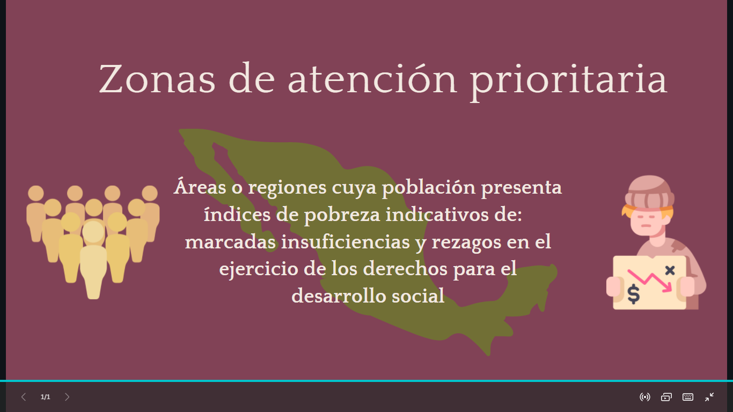

Fuente: Elaborado por la ASEQROO con información de la Ley General de Desarrollo Social.

Su determinación se orientará por los criterios de resultados que para el efecto defina el Consejo Nacional de Evaluación de la Política de Desarrollo Social que esta Ley señala y deberá, en todo tiempo, promover la eficacia cuantitativa y cualitativa de los ejecutores de la Política Social[5].

Los lineamientos y criterios que establezca el Consejo Nacional de Evaluación de la Política de Desarrollo Social para la definición, identificación y medición de la pobreza son de aplicación obligatoria para las entidades y dependencias públicas que participen en la ejecución de los programas de desarrollo social, y deberá utilizar la información que genere el Instituto Nacional de Estadística, Geografía e Informática, independientemente de otros datos que se estime conveniente[6].

Todos los programas que implementen u operen el Poder Ejecutivo, por conducto de sus Dependencias y Entidades, así como los Municipios, y Órganos Autónomos, que promuevan el ejercicio de los derechos sociales, como la alimentación y la nutrición adecuadas, se considerarán como de desarrollo social.

Los beneficiarios de los programas de desarrollo social, tienen el derecho de poder accesar a la información referente a los programas de desarrollo social que promueva el Estado y los Municipios; así como aquellos que la Federación aplique en la Entidad, su normatividad, reglas de operación, requisitos de acceso, inversiones, recursos, cobertura, beneficios y objeto por el cual fueron creados[7].

Para la formulación de los programas de desarrollo social, se deberá contar con:

**Imagen 2. Elementos requeridos en los programas de desarrollo social**

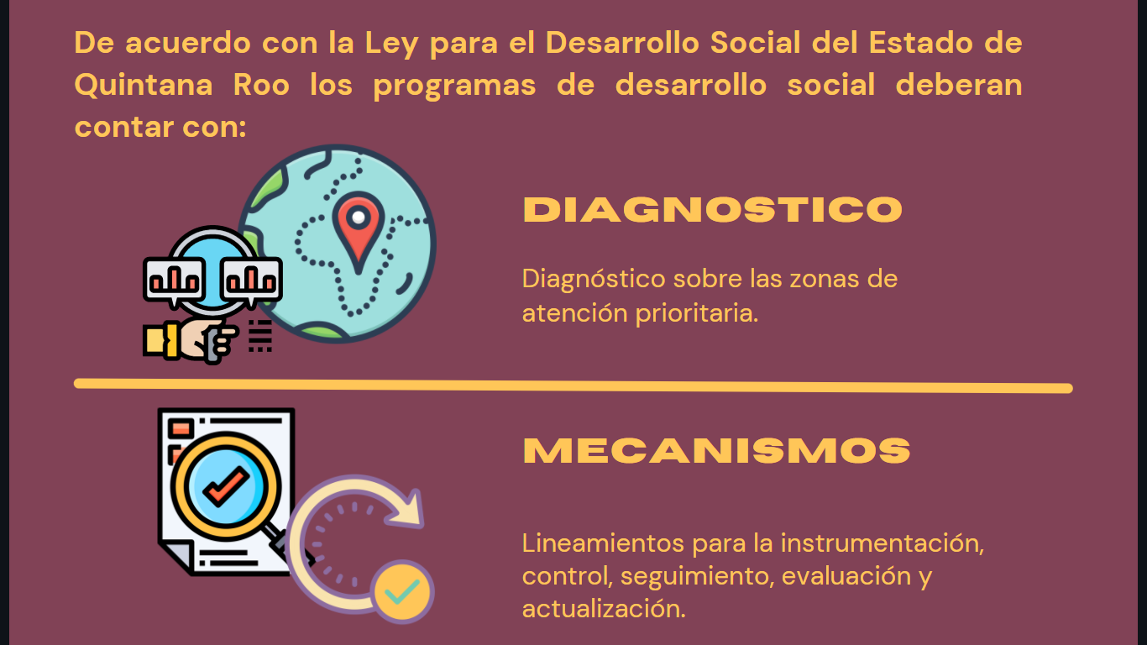

**Fuente:** Elaborado por la ASEQROO con la Ley para el Desarrollo Social del Estado de Quintana Roo, artículo,40 fracciones I y IV.

Los Programas Estatales y Municipales, como instrumentos normativos que detallan los planteamientos y orientaciones generales que emanan de los planes estatal y municipales respectivamente, observarán congruencia con dichos Planes, así como con los objetivos y prioridades de la Planeación Nacional del Desarrollo y se clasifican en programas Especiales y Anuales, entre otros programas.

Los Programas Especiales son los instrumentos normativos que harán referencia a las prioridades del desarrollo integral del Estado y los Municipios fijadas en el Plan Estatal o en los Planes Municipales respectivamente.

Ahora bien, para la ejecución de los Planes Estatal y Municipales y sus respectivos programas, las autoridades responsables de la planeación, en el ámbito de sus respectivas competencias, elaborarán programas anuales, que incluirán los aspectos administrativos y de política económica, social y perspectiva de igualdad de género correspondientes.

En este sentido, la definición de los lineamientos para la formulación de los Programas Anuales, así como su revisión, serán responsabilidad de la Secretaría cuando se trate de Programas Estatales y, en caso del Municipio, ésta responsabilidad será del Tesorero[8].

Por otra parte, cuando un programa se articula en forma de subsidio, debe incorporar en sus objetivos un enfoque antidiscriminatorio y, cuando corresponda a programas de desarrollo social, debe privilegiar el principio de equidad[9].

Además, con el propósito de asegurar la transparencia, la equidad y la eficacia de los programas de desarrollo social, el gobierno estatal y los gobiernos municipales, en sus ámbitos de competencia, integrarán sus padrones de beneficiarios, correspondiendo a los Ayuntamientos determinar en sesión de cabildo, los lineamientos y requisitos para la integración y actualización del Padrón de beneficiarios de los programas municipales, instruyendo la difusión correspondiente[10].

Bajo este contexto, se cataloga la entrega extraordinaria de apoyos alimentarios a la población de Benito Juárez, Quintana Roo, en atención a la pandemia el Covid-19, como un programa de asistencia social que debe de cumplir con los requisitos que se establezcan para su implementación y evaluación.

Por otra parte, dentro de las atribuciones de la Secretaría Municipal de Desarrollo Social y Económico del Municipio de Benito Juárez, instancia ejecutora del programa, se encuentra la de promover, dentro de la esfera de su competencia, las condiciones mínimas para el bienestar y desarrollo social de la comunidad, así como, la de elaborar y proponer programas en materia de educación, salud, atención a sectores sociales vulnerables, participación ciudadana y atención a la juventud[11], darles seguimiento y evaluar su cumplimiento de conformidad con lo dispuesto en las disposiciones legales aplicables; además, la de coordinar y supervisar el seguimiento de los planes, programas y obras de salud pública en el municipio; entre otras.

De acuerdo a este marco jurídico y normativo, se solicitó al H. Ayuntamiento del Municipio de Benito Juárez, información sobre las acciones y programas de apoyo implementados en atención a la contingencia sanitaria derivada del virus SARS-CoV-2 (Covid-19), correspondiente al ejercicio fiscal 2020, así como de los elementos suficientes y competentes que permitan identificar su alcance, población beneficiaria, operatividad y mecanismos de evaluación y seguimiento, con el fin de verificar su realización en beneficio de la población del municipio y su contribución, que coadyuve a mitigar las consecuencias derivadas por el virus SARS-CoV-2 (Covid-19).

Al respecto, se proporcionó información y normatividad competente sobre las Reglas de Operación para la aplicación de los Recursos Públicos que se generen por concepto del Derecho de Saneamiento Ambiental del Municipio de Benito Juárez, Quintana Roo, al haber sido la recaudación de este derecho, la fuente de financiamiento para la entrega extraordinaria del apoyo alimentario, resultando necesario establecer la conceptualización de esta contribución: mediante publicación en el Periódico Oficial del Estado de Quintana Roo, el 20 de diciembre de 2018, Tomo III, Número 165 Extraordinario, Novena Época, se estableció el derecho ambiental en los artículos 147, 148, 149 y 150 de la Ley de Hacienda del Municipio de Benito Juárez del Estado de Quintana Roo, para su entrada en vigor a partir del 1° de marzo de 2019 y estableciendo como sujetos obligados al pago de este derecho, al o los usuarios de cuartos y/o habitaciones de hoteles, posadas o casas de huéspedes, hostales y moteles, mismo que será retenido por el prestador del servicio del ramo[12], en razón del 30% de la UMA (Unidad de Medida y Actualización)[13].

Derivado de la captación de este Derecho de Saneamiento Ambiental y los recursos disponibles por este concepto, en la Octava Sesión Extraordinaria del Honorable Ayuntamiento Constitucional del Municipio de Benito Juárez, Quintana Roo, 2018-2021 con fecha de 21 de mayo de 2019, se aprobaron las Reglas de Operación para la aplicación de los Recursos Públicos que se generen por concepto del Derecho de Saneamiento Ambiental del Municipio de Benito Juárez, Quintana Roo, las cuales tienen por objeto establecer las bases para la integración de los documentos y regulación de las acciones relativas a la programación y ejecución del gasto, de los recursos que se generen por dicho concepto, en el Municipio de Benito Juárez[14].

Para tener acceso a los recursos recaudados por la citada contribución, el Comité Ciudadano, Regidores, instituciones públicas o privadas y/o ciudadanos, deberán presentar ante la Tesorería Municipal a través, de la Dirección Financiera del Municipio de Benito Juárez, Quintana Roo, él o los programas orientados a los rubros de ecología y medio ambiente, seguridad pública, **desarrollo social** e infraestructura pública[15].

La propuesta del programa deberá ser presentada por escrito y deberá contener los siguientes apartados[16]:

1. Nombre
2. Antecedentes
3. Justificación
4. Beneficiarios
5. Objetivos generales
6. Objetivos específicos
7. Metas
8. Duración
9. Recursos materiales y humanos necesarios
10. Cronograma de actividades
11. Estimación financiera mensual y anualizada
12. Mecanismos de seguimiento y evaluación

En este sentido, previa solicitud del Secretario Municipal de Desarrollo Social y Economía al Tesorero Municipal, quien funge también como Presidente del Consejo de Decisión[17], fue aprobado el programa y la suficiencia presupuestal por la cantidad de $75,100,000.00 pesos, para la adquisición de las despensas para la puesta en marcha del programa “Entrega extraordinaria de apoyos alimentarios a la población de Benito Juárez, Quintana Roo, en atención a la pandemia el Covid-19”, en la Segunda Sesión Extraordinaria del Consejo de Decisión para la aplicación de los recursos que se generen por concepto del Derecho de Saneamiento Ambiental del Municipio de Benito Juárez, Quintana Roo y designando como instancia ejecutora del programa a la Secretaría Municipal de Desarrollo Social y Económico (SMDSE), por lo que dicho programa se clasificó como un programa de desarrollo social.

El proyecto del programa entregado al Tesorero Municipal, se estructuró de la siguiente manera:

|  |  |
| --- | --- |
| **Cuadro 1. Contenido del programa de “Entrega extraordinaria de apoyos alimentarios a la población de Benito Juárez, Quintana Roo, en atención a la pandemia el Covid-19”** | |
| **Incisos.** | **Contenido** |
| 1. Nombre | Entrega extraordinaria de apoyos alimentarios a la población de Benito Juárez, Quintana Roo, en atención a la pandemia del Covid-19. |
| 1. Antecedentes. | Mención histórica de pandemias sobre la influenza y actual sobre del Covid-19, de acuerdo a la Organización Mundial de la Salud, así como las medidas de promoción, prevención y distanciamiento de acuerdo al nivel de alerta. |
| 1. Justificación. | Se hace mención de la razón por la cual se elaboró el proyecto, como acción municipal en complemento al Plan Juntos Saldremos Adelante para enfrentar el Covid-19, presentado por el Gobierno del Estado de Quintana Roo, con fecha 19 de marzo de 2020, estrategia de atención ya que de ella depende salvar vidas humanas, apoyar a las familias en etapa de crisis de salud y económica, y despegue o recuperación de la economía una vez superada la crisis. |
| 1. Beneficiarios. | Las y los habitantes más vulnerables del Municipio de Benito Juárez, Quintana Roo. |
| 1. Objetivo general. | Proporcionar a la población más vulnerable del Municipio de Benito Juárez apoyos alimentarios para hacer frente a la escasez de recursos originados por las medidas de prevención para proteger su salud frente a la pandemia Covid-19 con el fin de que se adopten medidas de mitigación y desarrollen las competencias necesarias para protegerse y reducir el contagio. |
| 1. Objetivos específicos. | 1. Promover y fortalecer las medidas de mitigación que limiten la transmisión del virus del coronavirus. 2. Informar y sensibilizar a la población en general y a grupos específicos sobre la situación de pandemia de Covid-19 con la información consistente, clara, veraz y oportuna. 3. Informar a la población sobre la importancia de ser más rigurosos con la aplicación de las medidas preventivas en las concentraciones masivas, festividades tradicionales, culturales o religiosas. 4. Desarrollar competencias en la población y en los grupos específicos para que mantengan las medidas establecidas oportunamente. 5. Favorecer el desarrollo de entornos saludables para mitigar el coronavirus Covid-19. 6. Disminuir los índices de carencia alimentaria en los habitantes del Municipio de Benito Juárez durante la cuarentena establecida. 7. Apoyar a los habitantes en condiciones vulnerables con la entrega de un apoyo alimentario. |
| 1. Metas. | Otorgar 125,000 por mes haciendo un total de 250,000 aproximadamente durante los meses de abril y mayo, de apoyo alimentario por única ocasión a través de una entrega en especie con productos de primera necesidad en el ambiente alimenticio. |
| 1. Duración. | El desarrollo de la ejecución se realizará de abril hasta el 31 de mayo del ejercicio fiscal 2020. |
| 1. Recursos Materiales y Humanos Necesarios. | 1. **Recurso Humano**   El recurso humano que realizará las actividades administrativas y operativas para la ejecución del proyecto serán los que asignen y que actualmente están a cargo de las dependencias señaladas como coordinadora y ejecutoras, por lo que, para la realización de este proyecto, no requiere erogación por concepto de nómina.   1. **Recursos materiales.**   El procedimiento de compra estará bajo la responsabilidad de la Oficialía Mayor a través de su Dirección de Recursos Materiales, los paquetes de apoyo alimentario (despensa de canasta básica) no deberán rebasar el precio de hasta $350.00 pesos, con I.V.A. incluido, así mismo se solicita que sean empaquetados en bolsas de plástico gruesa resistente.   |  |  |  |  | | --- | --- | --- | --- | | **Partida.** | **Descripción del producto.** | **Unidad de medida.** | **Cantidad.** | | 1 | Cada despensa deberá contener:  1 botella de aceite de 500 ml  2 bolsas de arroz de 1 kilo  1 bolsa de avena de 450 gramos  1 bolsa de azúcar de 450 gramos  1 paquete de galleta con forma de animalitos de 150 gramos  2 bolsas de frijol negro de 1 kilo  1 paquete de galleta 170 gramos  1 bolsa de harina de maíz de 1 kilo  2 bolsas de lentejas de 500 gramos  4 paquetes de pasta para sopa de 160 gramos  1 bolsa de alimento lácteo en polvo de 500 gramos  1 paquete de papel higiénico de 4 rollos | Pieza | Hasta 250,000 | |
| 1. Cronograma de Actividades. | La entrega se llevará a cabo casa por casa en las colonias de mayor necesidad que se determinen en la coordinación de la distribución de la ayuda alimentaria con el Gobierno del Estado, durante los meses contemplados de abril y mayo. |
| 1. Estimación Financiera Mensual y Anualizada. | El monto total presupuestado para ese programa durante el ejercicio fiscal 2020, será de hasta $75,100,000.00 pesos, ya con I.V.A. incluido sujeto a disposición presupuestal. La frecuencia de la asignación será por única entrega durante el ejercicio fiscal 2020. El calendario de gasto será de los meses de abril y mayo de 2020, y las áreas responsables de la gestión programática presupuestal serán la Tesorería y la Secretaría Municipal de Desarrollo Social y Económico. |
| 1. Mecanismos de Seguimiento y Evaluación. | El área responsable de la supervisión y el control del Programa será la Secretaría Municipal de Desarrollo Social y Económico a través de la Dirección General de Desarrollo Social.  La Evaluación la realizará la Secretaría Municipal de Desarrollo Social y Económico a través de la Dirección General de Desarrollo Social, emitirá reportes mensuales a fin de realizar una evaluación cuantitativa y cualitativa del Programa  Los indicadores básicos del reporte serán:   1. Número de familias beneficiadas 2. Número total de Benitojuarences beneficiados. |
| **Fuente:** Elaborado por la ASEQROO con base en la información proporcionada por la Secretaría Municipal de Desarrollo Social y Económico del H. Ayuntamiento del Municipio de Benito Juárez | |

Por lo anterior, se concluye que la estructura de este programa cumplió con los 12 requisitos establecidos en las Reglas de Operación para la Aplicación de los Recursos Públicos que se Generen por Concepto del Derecho de Saneamiento Ambiental, no obstante, estas Reglas de Operación originaron que el programa de entrega extraordinaria de apoyos alimentarios, no considerara aspectos tales como:

* La integración de un Padrón de beneficiarios que permita identificar a quiénes se destinaran los apoyos alimentarios para optimizar su distribución, así como su difusión y actualización.
* Disposiciones que señalen la difusión de los proyectos o programas, una vez que sean aprobados, para que toda la población conozca los beneficios del programa y la forma de acceder a ellos.
* La elaboración de un diagnóstico claro y específico en el que se establezcan los criterios que justifiquen y determinen las zonas prioritarias de atención del proyecto o programa, así como, los criterios de elegibilidad que describan y cuantifiquen a la población potencial para luego establecer la población objetivo del proyecto o programa.

Derivado del análisis anterior se determinó la siguiente observación:

1. Se identificaron áreas de oportunidad en el diseño del programa de “Entrega extraordinaria de apoyos alimentarios a la población de Benito Juárez, Quintana Roo, en atención a la pandemia el Covid-19”, elaborado por el H. Ayuntamiento del Municipio de Benito Juárez, al observar la falta de medidas relacionadas con un diagnóstico o estudio de la población objetivo, un padrón de beneficiarios y mecanismos de difusión del programa.

**Recomendación de Desempeño.**

La Auditoría Superior del Estado de Quintana Roo recomienda al H. Ayuntamiento del Municipio de Benito Juárez lo siguiente:

**20-AEMD-B-071-149-R01-01 Recomendación**

Existe un área de oportunidad para la emisión de lineamientos generales que complementen la estructura o requisitos de los proyectos o programas en un contexto de emergencia que se apliquen por única ocasión, siendo indispensable considerar aspectos relacionados con el diagnóstico o estudio de la población que justifique y determine los criterios de elegibilidad de la población potencial y población objetivo del programa, un padrón de beneficiaros de los apoyos, mecanismos de difusión del programa para que toda la población conozca los beneficios del mismo y la forma de acceder a ellos, así mismo los demás criterios que consideren pertinentes para incrementar la eficiencia en la operación y desempeño de los programas en situaciones de emergencia. Se deberá presentar evidencia de la aprobación de estos lineamientos por la autoridad municipal competente y posteriormente, darle la máxima publicidad en las áreas responsables, para su conocimiento y aplicación.

**1.2. Operación del Programa.**

**Con observaciones.**

Los mecanismos de distribución, operación y administración de los subsidios deberán garantizar que los recursos se entreguen a la población objetivo y reduzcan los gastos administrativos del programa correspondiente. Esta información deberá hacerse pública a través de las páginas oficiales de Internet de las secretarías de finanzas o sus equivalentes de los gobiernos locales[18].

La Ley General de Transparencia y Acceso a la Información Pública, en su artículo 70, menciona que en la Ley Federal de Transparencia y en las de las Entidades Federativas, se contemplará que los sujetos obligados pongan a disposición del público y mantengan actualizada, en los respectivos medios electrónicos, de acuerdo con sus facultades, atribuciones, funciones u objeto social, según corresponda, por lo menos, la información de los programas de subsidios, estímulos y apoyos, en el que se deberá informar respecto de los programas de transferencia, de servicios, de infraestructura social y de subsidio, en los que se deberá contener lo siguiente[19]:

* Padrón de beneficiarios mismo que deberá contener los siguientes datos: nombre de la persona física o denominación social de las personas morales beneficiarias, el monto, recurso, beneficio o apoyo otorgado para cada una de ellas, unidad territorial, en su caso, edad y sexo.

Asimismo, para que la operación de los programas sociales siga el criterio de garantizar que los recursos se entreguen a la población objetivo, se deben implementar campañas de difusión con el propósito de que la población conozca la oferta de los programas de apoyo, especificando los beneficios de los mismos y la forma en que pueden tener acceso a ellos.[20]

En este sentido y conforme a la revisión de la información y documentación proporcionada, se obtuvo lo siguiente:

La Secretaría Municipal de Desarrollo Social y Económico, proporcionó un reporte con los aspectos de administración y operación final del programa, denominado Plan Operativo de Entrega, Monitoreo y Seguimiento de Apoyos Alimentarios ante el Covid-19 y el oficio número MBJ/PM/SMDSE/139/2021 de fecha 16 de noviembre de 2021, en los que señalan los criterios que utilizaron para identificar las zonas vulnerables de atención, para la planeación de la entrega del apoyo alimentario. Dicho Plan, presenta un apartado de Diagnóstico en el que se especifican los criterios tomados para elaborar un mapa general de las zonas con mayor índice de necesidad o más vulnerables, el cual fue elaborado con base a los datos obtenidos de diferentes instancias gubernamentales:

**Gráfica 1. Listado de mapas de instituciones utilizados para determinar el mapa general de las zonas con mayor índice de necesidad o más vulnerables**

**Fuente:** Elaborado por la ASEQROO con información obtenida del Plan Operativo de Entrega, Monitoreo y Seguimiento de Apoyos Alimentarios ante el Covid-19, proporcionado por la Secretaría Municipal de Desarrollo Social y Económico del H. Ayuntamiento de Benito Juárez

**Imagen 1. Sectores establecidos para cobertura de entrega y mapas de las fases de entrega de la Ayuda Alimentaria por el Gobierno Municipal**

|  |  |  |
| --- | --- | --- |
| **Mapa general** | **Mapa Fase 1** | **Mapa Fase 2** |
|  |  |  |
| **Fuente:** Elaborado por la ASEQROO con la información proporcionada por la Secretaría Municipal de Desarrollo Social y Económico del H. Ayuntamiento de Benito Juárez. | | |

Como se aprecia en el mapa general en color rojo, corresponde a la primera fase de entrega la cual se realizó en las colonias regulares y el color verde corresponde a la segunda fase, la cual se realizó en las colonias irregulares, para la entrega de los Apoyos Alimentarios Covid-19, en las fechas siguientes:

* 1. Fase 1, colonias regulares, del día 06 de abril al 28 de abril de 2020
  2. Fase 2, Colonias irregulares, los días 9, 10 y 25 de junio de 2020

Así mismo, la Secretaría Municipal de Desarrollo Social y Económico proporcionó el contrato número MBJ-OFM-DRM-090-2020, con el que se llevó a cabo la adquisición de despensas para entrega de apoyos alimentarios a la población más vulnerable del Municipio de Benito Juárez, Quintana Roo, en atención a la pandemia del Covid-19, bajo la modalidad de adjudicación directa por excepción a la Licitación Pública Nacional Número MBJ-OFM-DRM-RM-AD-030-2020, de acuerdo a la normativa aplicable[21], aprobado por el Comité de Adquisiciones, Arrendamientos y Prestación de Servicios del H. Ayuntamiento de Benito Juárez en la Tercera Sesión Ordinaria, celebrada el 31 de marzo de 2020.

Por consiguiente, el Comité adjudicó el contrato, por la cantidad de hasta $75,017,500.00 M.N., para la adquisición de hasta 250,000 apoyos alimentarios (despensas), cada una con un precio unitario de $300.07 M.N., las cuales se entregarían de manera parcial, durante la vigencia del contrato, que fue del 01 de abril al 30 de junio de 2020. Resulta necesario aclarar que en este contrato se extiende la duración del programa que originalmente se aprobó para ejecutarse en los meses de abril a mayo de 2020, por lo que, los resultados se reportan a junio de 2020.

La adquisición de las despensas se llevó a cabo en tres entregas, en las cuales se identificó la siguiente información:

**Tabla 1. Aspectos de la adquisición de las despensas**

**Unidad Administrativa Municipal responsable de su ejecución:**

**Secretaría Municipal de Desarrollo Social y Económico**

| Etapas | Despensas | | Monto asignado  Suficiencia presupuestal | Monto de la adquisición. | Soporte documental |
| --- | --- | --- | --- | --- | --- |
| 1era (06 abril 2020) | 112,500 | $ 75,017,500.00 | | $ 33,757,875.00 | Contrato MBJ-OFM-DRM-090-2020  Recibo número  01/CFDI C117005 |
| 2da (14 abril 2020) | 12,500 | $ 3,750,875.00 | Recibo número  02/CFDI C117005 |
| 3era (18 mayo 2020) | 40,894 | $12,271,062.58 | Recibo número  03/CFDI C117005 |
| TOTALES | **165,894** | **$ 75,017,500.00** | | **$ 49,779,812.58** |  |
| Fuente: Elaborado por la ASEQROO, con información de los recibos de pago incluidos en la Cuenta Pública 2020. | | | | | |

Los datos reflejan que únicamente se adquirieron 165,894 despensas de las 250,000 programadas, con un costo de $49,779,812.58, de acuerdo con la información contenida en los recibos de pago, habiendo una reducción de 84,106 despensas que no se adquirieron. En entrevista realizada al personal de la Secretaría Municipal de Desarrollo Social y Económico informaron sobre la entrega de 165,894 despensas adquiridas, de las cuales se entregó una despensa por casa.

Con respecto a los artículos que debían contener las despensas, se revisó el listado de productos estipulados en el contrato y los relacionados en los recibos de pago parciales, corroborando que ambos documentos presentaron el mismo contenido de productos que comprendería la despensa y con similitud también a los solicitados en el programa, los cuales se enlistan a continuación:

**Tabla 2. Lista de productos de las despensas adquiridas**

| **Productos** |
| --- |
| 1 botella de aceite de 500 ml  2 bolsas de arroz de 1 kilo  1 bolsa de avena de 400 gramos  1 bolsa de azúcar refinada de caña de 500 gramos  1 paquete de galleta con forma de animalitos de 150 gramos  2 bolsas de frijol negro de 1 kilo  1 paquete de galleta 150 gramos  1 bolsa de harina de maíz de 1 kilo  2 bolsas de lentejas de 500 gramos  4 paquetes de pasta para sopa de 200 gramos  1 bolsa de alimento lácteo en polvo de 500 gramos  1 paquete de papel higiénico de 4 rollos |
| **Fuente:** Elaborado por la ASEQROO con base en información del contrato de la adquisición de despensas y recibos de pago, proporcionados por la Secretaría Municipal de Desarrollo Social y Económico del H. Ayuntamiento de Benito Juárez. |

Con respecto a la evidencia fotográfica de la entrega de despensas, proporcionada por el ente, consistente en 116,126 archivos fotográficos, se corroboró que las despensas contenían los productos que se adquirieron y adicionalmente se entregó un vale de 4 kg de gas, como complemento del apoyo destinado por parte del Gobierno del Estado.

**Imagen 2. Evidencia fotográfica del contenido de las despensas y del vale de gas entregado**

|  |  |  |  |  |
| --- | --- | --- | --- | --- |
| D:\FOLIO 004 Y 006\FOTOGRAFIAS\FOTOS DE COMPROBACION 7\WhatsApp Image 2020-06-26 at 12.34.42 (1).jpeg | D:\FOLIO 004 Y 006\FOTOGRAFIAS\FOTOS DE COMPROBACION 9\248-72-4-41.jpg | D:\FOLIO 004 Y 006\FOTOGRAFIAS\FOTOS DE COMPROBACION 9\248-71-4-32.jpg | D:\FOLIO 004 Y 006\FOTOGRAFIAS\FOTOS DE COMPROBACION 9\248-71-3-30 (2).jpg | https://laverdadnoticias.com/__export/1593006997349/sites/laverdad/img/2020/06/24/vale_de_gas_cancun.jpg_34129863.jpg |
| **Fuente**: Elaborado por la ASEQROO con base en la información proporcionada por la Secretaría Municipal de Desarrollo Social y Económico del H. Ayuntamiento de Benito Juárez.  NOTA: La imagen del vale de gas fue extraída de la página de noticias La verdad, https://laverdadnoticias.com/quintanaroo/Habitantes-de-Cancun-cambian-vales-de-gas-por-panales-para-sus-bebes-20200624-0028.html | | | | |

Para el acompañamiento y custodia del personal encargado de la entrega de las despensas se contó con la coordinación de la Secretaría de Marina, la Guardia Nacional de México y de la Secretaría de la Defensa Nacional (SEDENA).

**Imagen 3. Presencia de las Fuerzas Armadas de México y de la Guardia Nacional de México**

|  |  |  |
| --- | --- | --- |
|  |  |  |
| **Fuente:** Elaborado por la ASEQROO con base en la información proporcionada por la Secretaría Municipal de Desarrollo Social y Económico del H. Ayuntamiento de Benito Juárez. | | |

Adicionalmente, se contó con la participación de 5 empresas y 1 asociación civil, quienes apoyaron con el préstamo de maquinaria y equipo para agilizar la descarga y carga de las despensas, así como para la instalación de unidades de operación, tales como:

**Tabla 3. Apoyos proporcionados**

|  |  |
| --- | --- |
| Empresa/Asociación Civil. | Apoyo Otorgado. |
| Heineken México  Materiales para la Construcción Huayacán | * Montacargas. |
| Nueva Wal-Mart de México, S. de R.L. de C.V.  Tiendas Chedraui, S.A. de C.V. | * Patines de carga. |
| Bepensa Bebidas, S.A. de C.V. | * Toldos para oficinas operativas |
| Hanal A.C. – Hidratación | * Hidratación |
| Fuente: Elaborado por la ASEQROO con base en la información proporcionada por la Secretaría Municipal de Desarrollo Social y Económico del H. Ayuntamiento de Benito Juárez. | |

En el Plan Operativo de Entrega, Monitoreo y Seguimiento de Apoyos Alimentarios ante el Covid-19, en el apartado de la metodología, se incluyó un protocolo para el ingreso al 64° Batallón de Infantería y un procedimiento para la entrega de las despensas.

Para asegurar la salud del personal que integran los grupos de brigadas encargados de entregar las despensas, se implementó un “Protocolo en el Campo Militar” con la finalidad de identificar de manera oportuna la presencia de casos sospechosos de Covid-19 y así prevenir cualquier posible contagio dentro del batallón que pudiera expandirse a la ciudadanía, el cual consistió en los siguientes pasos:

1. **Proceso de descarga**

* Llegada de los tráileres al 64° Batallón de Infantería de Cancún
* Se descargan, para conteo de los paquetes alimentarios
* Se distribuyen a los camiones que se trasladarán a las regiones asignadas del día que corresponda.
* Siempre acompañado por las fuerzas armadas (Guardia Nacional, Marina, SEDENA y Policía Quintana Roo)

1. **Acceso de las brigadas**

* Las brigadas se organizan conforme son citadas, se realiza el pase de lista, pasando al primer filtro de sanitización y en orden ingresan por la torre principal del batallón.

1. **Filtro de asistencia y entrega de artículos personales**

* En este filtro a los brigadistas se les realizaba diariamente un cuestionario respecto a temas de salud, por si alguno hubiera tenido síntomas de calentura, tos, etc., esto, con el fin de separar a quienes en su momento tuvieran estos síntomas y pasarlos a las áreas médicas para su valoración.

1. **Filtro de salud y sanidad**

* Se instalaron filtros para lavado de manos, explicación del procedimiento de sanitización de cuerpo completo y protocolo de acceso.
* Posterior a la sanitización y toma de temperatura, a los brigadistas se les dotaba de gel y material como cubrebocas, guantes de látex y googles, con el fin de mantener protegidos y evitar posibles contagios.

1. **Entrega de rutas y papelería**

* Se estableció un área dónde a los equipos y sus capitanes, se les dotaba de la información de la cantidad de entrega de apoyos, ruta que debían de concluir, así como datos generales de entrega.

1. **Ruta de salida de brigadas y logística de resguardo y protección**

* Una vez entregadas las rutas, las brigadas se disponían a dirigirse en el punto de vehículos de tipo sedan.
* El capitán del equipo de entrega recibía el camión con los paquetes alimentarios en el punto de carga.
* Al salir del batallón el camión de 3 ½ toneladas, era escoltado por un equipo de seguridad y los carros sedan con el equipo de entrega.

|  |
| --- |
| **Imagen 4. Protocolo para el ingreso y salida del 64° Batallón de Infantería** |
| C:\Users\ricardo.lopez\Downloads\proceso batallón.jpeg |
| **Fuente:** Elaborado por la ASEQROO con base en la información proporcionada por la Secretaría Municipal de Desarrollo  Social y Económico del H. Ayuntamiento de Benito Juárez. |

Para la entrega de las despensas a la población más vulnerable, la cual fue entregada de casa en casa, se estableció el siguiente procedimiento:

1. Los punteros tocaban puerta por puerta para informarle a la ciudadanía los documentos (presentar identificación oficial y comprobante de domicilio) que se necesitaban para la entrega de su apoyo alimentario.
2. Entrega del apoyo alimentario.
3. Toma de fotografía del ciudadano con la despensa en el piso para comprobación.
4. Enviar la fotografía al área de monitoreo para la comprobación; el área de monitoreo era intermediario entre los coordinadores de brigada y el centro de mando, dicha área se encargaba de supervisar el avance y los contratiempos que tenían los coordinadores de brigada y así informarle al centro de mando para poder solucionar sus contratiempos en campo.

**Imagen 5. Proceso de entrega de las despensas a la ciudanía**

|  |  |
| --- | --- |
| C:\Users\ricardo.lopez\Downloads\Diagrama en blanco.jpeg | |
| **Fuente:** Elaborado por la ASEQROO con base en la información proporcionada por la Secretaría Municipal de Desarrollo  Social y Económico del H. Ayuntamiento de Benito Juárez | |

En relación a la entrega extraordinaria de apoyos alimentarios, se proporcionó también, como evidencia de su realización, los formatos de manifiesto de las personas voluntarias asignadas para la distribución de las despensas y del personal de la Dirección General de Desarrollo Social, como comprobación de entrega y distribución de los paquetes de ayuda alimentaria, en los cuales se transcribieron los datos de los paquetes que recibe, mediante un acta y en el documento de comprobación, los datos de la supermanzana, manzana, total de apoyos programados, total de apoyos entregados, la fecha en la cual se realizó la entrega, así como, las firmas de los responsables de las despensas, sin cumplir con los requisitos básicos que debe contener un padrón de beneficiarios.

|  |  |  |  |
| --- | --- | --- | --- |
| **Imagen. 6 Comprobante de entrega de paquetes de ayuda alimentaria** | | **Imagen 7. Acta circunstanciada para entrega de despensas o paquetes para ayuda alimentaria** | |
|  |  |  |  |
| **Fuente:** Elaborado por la ASEQROO con base en la información proporcionada por la Secretaría Municipal de Desarrollo Social y Económico del H. Ayuntamiento de Benito Juárez | | | |

Como parte de la operatividad del programa, se llevó a cabo la revisión de los comprobantes de entrega de paquetes de ayuda alimentaria, a efecto de identificar las zonas en las que se distribuyeron las despensas y corroborar el total de hogares beneficiados por el programa.

**Tabla 4. Concentrado de las entregas de despensas**

|  |  |  |  |
| --- | --- | --- | --- |
| Supermanzanas | Despensas Entregadas | Colonias Irregulares | Despensas Entregadas |
| 1. SM 229 | 1 | 1. **Cuatro Hermanos** | 7 |
| 1. SM 153 | 9 | 1. **Huayas** | 87 |
| 1. SM 228 | 26 | 1. **Dunamis** | 200 |
| 1. SM 328 | 91 | 1. **Hermosa** | 200 |
| 1. SM 280 | 100 | 1. **ABC** | 270 |
| 1. SM 213 | 130 | 1. **Misericordia** | 270 |
| 1. SM 214 | 264 | 1. **Tekax** | 280 |
| 1. SM 205 | 309 | 1. **Amistad** | 400 |
| 1. SM 510 | 350 | 1. **Bosque del Caribe** | 410 |
| 1. SM 241 | 400 | 1. **Los García** | 427 |
| 1. SM 206 | 417 | 1. **Maracuyá** | 599 |
| 1. SM 258 | 525 | 1. **Jordán** | 718 |
| 1. SM 244 | 531 | 1. **Sac-Be** | 745 |
| 1. SM 245 | 534 | 1. **Colonias Irregulares** | 750 |
| 1. SM 107 | 560 | 1. **Avante** | 760 |
| 1. SM 110 | 561 | 1. **Las Pencas** | 760 |
| 1. SM 256 | 663 | 1. **El Ramonal** | 760 |
| 1. SM 242 | 716 | 1. **Jericó** | 810 |
| 1. SM 204 | 727 | 1. **El Porvenir** | 810 |
| 1. SM 519 | 760 | 1. **Trébol** | 810 |
| 1. SM 521 | 760 | 1. **Nueva Esperanza** | 810 |
| 1. SM 522 | 760 | 1. **Rancho Alicia** | 950 |
| 1. SM 517 | 810 | 1. **Generación 2000** | 1060 |
| 1. SM 518 | 810 | 1. **Santa Cecilia** | 1150 |
| 1. SM 520 | 810 | 1. **Laurel** | 1160 |
| 1. SM 226 | 855 | 1. **La Jungla** | 1190 |
| 1. SM 246 | 858 | 1. **México** | 1210 |
| 1. SM 231 | 868 | 1. **Sheriff** | 1220 |
| 1. SM 225 | 897 | 1. **Santa Ana** | 1464 |
| 1. SM 103 | 1120 | 1. **Valle Verde** | 1510 |
| 1. SM 202 | 1128 | 1. **Unión Antorchista** | 1510 |
| 1. SM 224 | 1146 | 1. **Mérida** | 1570 |
| 1. SM 254 | 1213 | 1. **Guerrero** | 1620 |
| 1. SM 243 | 1283 | 1. **Chiapas Siglo XXI** | 1620 |
| 1. SM 203 | 1560 | 1. **El Milagro** | 2120 |
| 1. SM 239 | 1587 | 1. **El Pedregal Bonfil** | 2210 |
| 1. SM 232 | 1662 | 1. **Tres Reyes** | 2320 |
| 1. SM 76 | 1687 |  |  |
| 1. SM 238 | 1743 |  |  |
| 1. SM 250 | 1901 |  |  |
| 1. SM 234 | 2240 |  |  |
| 1. SM 240 | 2244 |  |  |
| 1. SM 236 | 2311 |  |  |
| 1. SM 223 | 2370 |  |  |
| 1. SM 235 | 2626 |  |  |
| 1. SM 200 | 2735 |  |  |
| 1. SM 252 | 2852 |  |  |
| 1. SM 237 | 2892 |  |  |
| 1. SM 201 | 3015 |  |  |
| 1. SM 255 | 3107 |  |  |
| 1. SM 77 | 3169 |  |  |
| 1. SM 222 | 3250 |  |  |
| 1. SM 233 | 3737 |  |  |
| 1. SM 253 | 4242 |  |  |
| 1. SM 227 | 4375 |  |  |
| 1. SM 249 | 4787 |  |  |
| 1. SM 251 | 6586 |  |  |
| 1. SM 247 | 7179 |  |  |
| 1. SM 248 | 10125 |  |  |
| 1. SM 260 | 12615 |  |  |
| 1. SM 259 | 15378 |  |  |
| Total de despensas entregadas en colonias regulares: 132,967 | | **Total de despenas entregadas en colonias irregulares: 34,767** | |
| Total de despensas entregadas: 167,734 | | | |
| Fuente: Elaborado por la ASEQROO, con información contenida en los comprobantes de entrega de paquetes de ayuda alimentaria, del ejercicio fiscal 2020. | | | |

|  |
| --- |
|  |
| **Fuente:** Elaborado por la ASEQROO, con información contenida en los comprobantes de entrega de paquetes de ayuda alimentaria, del ejercicio fiscal 2020. |

Como resultado del análisis del concentrado de comprobantes de entrega de paquetes de ayuda alimentaria, se identificó un total de 98 sectores beneficiados, de los cuales, a los registrados como supermanzanas les correspondió un 79% de cobertura y los registros como colonias irregulares, un 21% y del conteo de las despensas reportadas en dichos documentos, arrojó un total de despensas entregadas por 167,734, determinándose una diferencia de 1,840 despensas de más, en comparación con la adquisición realizada de únicamente 165,894 despensas, reportadas en los recibos del proveedor y lo informado en el Plan Operativo de Entrega, Monitoreo y Seguimiento de Apoyos Alimentarios ante el Covid-19 en el Municipio de Benito Juárez, Quintana Roo, en el apartado “Descripción de los Logros”

Considerando como referencia la cuantificación de los datos reportados, se determinaron indicadores proxy, construidos a partir de las variables de “población total del Municipio de Benito Juárez”, “población promedio de integrantes por hogar” y “viviendas habitadas” a efecto de tener un referente sobre la cobertura del programa ejercido con recursos municipales, en el Municipio de Benito Juárez, para lo cual se presentan las siguientes tablas:

|  |  |  |  |  |  |  |
| --- | --- | --- | --- | --- | --- | --- |
| Tabla 5. Indicador de porcentaje de cobertura del programa emergente por beneficiario | | | | | | |
| Definición del indicador | Población objetivo | Variables del Indicador | | | | Método de Cálculo |
| Busca medir el porcentaje de cobertura en relación a la población total del municipio considerando los beneficiarios reportados del programa. | Municipio | Habitantes  Censo 2020  (a) | Despensas entregadas  (b) | Población  Beneficiada con los apoyos alimentarios  (c) | (%)  [(c/a)*100] | |
| **Benito Juárez** | 911,503 | 165,894 | 165,894 | 18.20 | |
| Fuente: Elaborado por la ASEQROO con base en la información proporcionada por la Secretaría Municipal de Desarrollo Social y Económico del H. Ayuntamiento de Benito Juárez, Panorama sociodemográfico de Quintana Roo, Censo de Población y Vivienda 2020, INEGI, <https://www.inegi.org.mx/app/biblioteca/ficha.html?upc=702825197964> | | | | | | |

|  |  |  |  |  |  |  |
| --- | --- | --- | --- | --- | --- | --- |
| Tabla 6. Indicador de porcentaje de cobertura del programa emergente por promedio  de integrantes por hogar | | | | | | |
| Definición del indicador | Población objetivo | Variables del Indicador | | | | Método de Cálculo |
| Busca medir el porcentaje de cobertura en relación a la población total del municipio considerando el promedio de integrantes por hogar del total de beneficiarios reportados del programa. | **Municipio** | **Habitantes**  **Censo 2020**  **(a)** | **Despensas entregadas**  **(b)** | **Población**  **Beneficiada con los apoyos alimentarios**  **(promedio de integrantes por hogar) \*\***  **(c)** | **(%)**  **[(c/a)*100]** | |
| **Benito Juárez** | 911,503 | 165,894 | 530,861*** | 58.20 | |
| Fuente: Elaborado por la ASEQROO con base en la información proporcionada por la Secretaría Municipal de Desarrollo Social y Económico del H. Ayuntamiento de Benito Juárez, Panorama sociodemográfico de Quintana Roo, Censo de Población y Vivienda 2020, INEGI, <https://www.inegi.org.mx/app/biblioteca/ficha.html?upc=702825197964>  ** 3.2 integrantes por hogar en promedio, Panorama sociodemográfico de Quintana Roo, Censo de Población y Vivienda 2020  *** Resultado de multiplicar el promedio de integrantes por hogar (3.2) por el total de despensas entregadas (165,894) | | | | | | |

De acuerdo al Censo de Población y Vivienda 2020, en el Municipio de Benito Juárez se considera la existencia de 911,503 habitantes, por lo que el 18.20% únicamente representa personas beneficiadas en lo individual mas no al total de personas por hogar beneficiado, cuyo resultado sería mayor si se considerara a la totalidad de los integrantes por hogar (58.20%); así mismo, este porcentaje no representa a la población objetivo del programa, ya que solo se puede comparar con la población total del municipio, al no contar con los elementos para determinar, del universo poblacional, cuántos de ellos se encuentran con los supuestos de los criterios establecidos y que efectivamente recibieron la despensa.

Por otra parte, en el entendido de que cada persona beneficiaria del apoyo alimentario es el representante de la familia y análogamente correspondió a una vivienda beneficiada entonces, la cobertura del apoyo fue de aproximadamente un 57.80%, ya que solo se pudo comparar con la totalidad de las viviendas en el municipio, de acuerdo al Censo 2020, al no contar con la información del total de viviendas habitadas dentro de los polígonos que determinaron atender como zonas de mayor índice de necesidad o vulnerabilidad.

|  |  |  |  |  |  |  |
| --- | --- | --- | --- | --- | --- | --- |
| Tabla 7. Indicador de viviendas beneficiadas por el programa emergente. | | | | | | |
| Definición del indicador | Población objetivo | Variables del Indicador | | | | Método de Cálculo |
| Busca medir el porcentaje de cobertura del programa en relación a las viviendas del municipio considerando a cada beneficiario como habitante de una vivienda. | Municipio | Viviendas habitadas**  Censo 2020  (a) | Despensas entregadas  (b) | Población  Beneficiada con los apoyos alimentarios  (c) | (%)  [(c/a)*100] | |
| **Benito Juárez** | 287,053 | 165,894 | 165,894 | 57.80 | |
| Fuente: Elaborado por la ASEQROO con base en información proporcionada por la Secretaría Municipal de Desarrollo Social y Económico del H. Ayuntamiento de Benito Juárez, Panorama sociodemográfico de Quintana Roo, Censo de Población y Vivienda 2020, INEGI, <https://www.inegi.org.mx/app/biblioteca/ficha.html?upc=702825197964>  **Total de viviendas particulares que en el momento del levantamiento censal tenían residentes habituales. Incluye cualquier recinto, local no construido para habitación, vivienda móvil o refugio que hayan estado habitadas, así como las viviendas habitadas de las que no se obtuvo información de ocupantes durante el levantamiento censal, INEGI. | | | | | | |

Derivado del análisis anterior se determinaron las siguientes observaciones:

1. Área de oportunidad para la integración de un padrón de beneficiarios con la información recabada en la operación de programas emergentes implementados, con la finalidad de identificar el destino de los apoyos entregados por el programa.
2. Diferencias en la información reportada en los comprobantes de entrega de paquetes de ayuda alimentaria sobre la totalidad de las unidades entregadas, en relación a la totalidad de las despensas adquiridas y las informadas en el Plan Operativo de Entrega, Monitoreo y Seguimiento de Apoyos Alimentarios ante el Covid-19 en el Municipio de Benito Juárez, Quintana Roo.

Con motivo de la reunión de trabajo efectuada para la presentación de resultados finales de autoría y observaciones preliminares, el H. Ayuntamiento del Municipio de Benito Juárez presentó las justificaciones y/o aclaraciones para la observación 3, por lo que se dio por atendida.

**Recomendación de Desempeño.**

La Auditoría Superior del Estado de Quintana Roo recomienda al H. Ayuntamiento del Municipio de Benito Juárez lo siguiente:

**20-AEMD-B-071-149-R01-02 Recomendación**

Con el propósito de lograr un mejor control y una adecuada rendición de cuentas, es indispensable que los programas emergentes que se presenten en lo sucesivo, cuenten con un padrón de beneficiarios con los datos básicos para su conformación. Se deberá incluir los criterios que se utilicen para ello en los lineamientos generales que se emitan para dichos programas.

**1.3 Mecanismos de seguimiento y evaluación del programa**

**Con observación**

Los recursos económicos de que dispongan la Federación, las entidades federativas, los Municipios y las demarcaciones territoriales de la Ciudad de México, se administrarán con eficiencia, eficacia, economía, transparencia y honradez para satisfacer los objetivos a los que estén destinados[22]. En el caso del ejercicio de los recursos públicos destinados a los programas de apoyo, al igual que el resto del gasto público, se debe apegar a dichos principios rectores.

Para lograrlo, el ejercicio de dichos recursos se debe someter a procesos de evaluación por parte de las diferentes instancias técnicas que correspondan en los ámbitos federal, estatal y municipal[23].

La información presupuestaria y programática que forme parte de la cuenta pública, deberá relacionarse en lo conducente, con los objetivos y prioridades de la planeación del desarrollo. Asimismo, deberá incluir los resultados de la evaluación del desempeño de los programas federales, estatales y municipales, respectivamente […]. Para ello, deberán utilizar indicadores que permitan determinar el cumplimiento de las metas y objetivos de cada uno de los programas, así como vincular los mismos con la planeación del desarrollo[24].

Para la generación, homologación, actualización y publicación de los indicadores de desempeño de los programas operados por los entes públicos, éstos deberán considerar la Metodología del Marco Lógico (MML)[25] a través de la Matriz de Indicadores para resultados (MIR) y podrán hacer uso de las Guías para la construcción de la MIR y para el diseño de indicadores que se encuentran disponibles en las páginas de Internet de la Secretaría de Hacienda y Crédito Público, la Secretaría de la Función Pública y el CONEVAL[26].

Los indicadores de desempeño permitirán verificar el nivel de logro alcanzado por el programa[27], deberán ser estratégicos y de gestión. Los cuales deberán medir el grado de cumplimiento de los objetivos de las políticas públicas y de los programas presupuestarios y deberán contribuir a corregir o fortalecer las estrategias y la orientación de los recursos. Los indicadores de gestión deberán medir el avance y logro en procesos y actividades, es decir, sobre la forma en que los bienes y servicios públicos son generados y entregados.

De acuerdo con el Consejo Nacional de Armonización Contable, para cada indicador deberá elaborarse una ficha técnica, la cual contendrá al menos los siguientes elementos: dimensión a medir, nombre del indicador, definición del indicador, método de cálculo, frecuencia de medición, unidad de medida y metas[28], además tendrá una línea base, sentido del indicador y parámetros de semaforización[29].

Parte fundamental de los mecanismos de evaluación y monitoreo de los programas sociales son los indicadores, que se constituyen en instrumentos a partir de los cuales se cuantifican los avances o retrocesos de las acciones implementadas por los programas sociales, el logro de sus objetivos y los resultados alcanzados.

En base a este contexto, se solicitó la información relacionada con las acciones de evaluación y seguimiento realizadas para conocer los resultados del programa de entrega extraordinario de apoyos alimentarios a la población de Benito Juárez, Quintana Roo en atención a la pandemia del Covid-19, realizados en el ejercicio 2020.

De acuerdo al proyecto presentado a la Tesorería Municipal para que sea autorizado el presupuesto para la entrega extraordinaria de apoyos alimentarios en atención a la pandemia del Covid-19, se consideró un apartado de mecanismos de seguimiento y evaluación, en donde se establece que las acciones de evaluación las realizará la Secretaría de Desarrollo Social y Económico a través de la Dirección General de Desarrollo social, teniendo una coordinación con las áreas de Tesorería, Oficialía Mayor y la Contraloría Municipal, quienes establecerán la metodología de evaluación a partir de la medición de los resultados, emitiendo reportes mensuales a fin de realizar una evaluación cuantitativa y cualitativa del programa. Sin embargo, se identificó que no especifican la evaluación a efectuarse, ni plazos puntuales para su realización, sólo refieren las instancias municipales responsables e involucradas en las tareas de evaluación.

Asimismo, en dicho proyecto se establecieron los indicadores básicos para medir los resultados del programa, los cuales son los siguientes:

* Número de familias beneficiadas
* Número total de Benitojuarences beneficiados

Por otra parte, se detectó que el Plan Operativo de Entrega, Monitoreo y Seguimiento de Apoyos Alimentarios ante el Covid-19 en el Municipio de Benito Juárez, Quintana Roo, en el apartado de “Mecanismos de seguimiento y evaluación” establece las siguientes variables para la conformación de indicadores que darán evaluación y seguimiento al programa:

* Número de apoyos alimentarios otorgados por vivienda y presupuesto público ejercido.
* Fotografías del material recibido por el beneficiario en su domicilio.
* Acta circunstanciada de la Contraloría Municipal.

De acuerdo a la información proporcionada, no se pudo identificar la Matriz de Indicadores para Resultados del programa presupuestario con el que se relaciona la entrega extraordinaria de estos apoyos alimentarios en atención a la pandemia del Covid-19, donde se hayan incluidos dichos indicadores y demás información necesaria para realizar el seguimiento y evaluación de los resultados obtenidos.

Por consiguiente, se concluye que no se definieron los atributos necesarios para medir apropiadamente los resultados que se proponen lograr, como son aspectos relacionados con la definición del indicador, el método de cálculo, unidad de medida y el sentido del indicador.

Derivado del análisis anterior se determinó la siguiente observación:

1. Se identificó que, en los mecanismos de seguimiento y evaluación establecidos, únicamente precisan las instancias responsables de realizar y coordinar tareas de evaluación, sin que se especifique el plazo puntual para su realización que permita evidenciar los resultados alcanzados. Asimismo, los indicadores establecidos para el programa, no contaron con los elementos necesarios para medir apropiadamente los resultados que se proponen lograr, por lo que resultan insuficientes como instrumentos para conocer los resultados previstos para dicho programa.

**Recomendación de Desempeño.**

La Auditoría Superior del Estado de Quintana Roo recomienda al H. Ayuntamiento del Municipio de Benito Juárez lo siguiente:

**20-AEMD-B-071-149-R01-03 Recomendación**

En los lineamientos generales relacionados con proyectos o programas de emergencia que se emitirán, deberán contemplar el establecimiento de indicadores y criterios de seguimiento y evaluación adecuados, que consideren entre otros elementos, la definición del indicador, el método de cálculo, frecuencia de medición y metas a alcanzar, que permitan demostrar los resultados alcanzados por los programas, en un plazo determinado.

Con motivo de la reunión de trabajo efectuada para la presentación de resultados finales de auditoría y observaciones preliminares, el H. Ayuntamiento del Municipio de Benito Juárez, estableció como fecha compromiso para atención a las recomendaciones 20-AEMD-B-071-149-R01-01, 20-AEMD-B-071-149-R01-02 y 20-AEMD-B-071-149-R01-03 el 31 de mayo de 2022. Por lo antes expuesto la atención a las recomendaciones de desempeño queda en **seguimiento**.

**Normatividad relacionada con las observaciones.**

Ley General de Desarrollo Social, artículo 74

Ley de Disciplina Financiera de las Entidades Federativas y los Municipios, artículo 13, fracción VII y 21, párrafo segundo.

Ley para el Desarrollo Social del Estado de Quintana Roo, artículos 6, fracciones V y X, 45, 80, 81, 102, 110, 111 y 112.

Reglamento Orgánico de la Administración Pública Centralizada del Municipio de Benito Juárez, Quintana Roo, artículo 50 Inciso C IV.

Reglamento Interior de la Secretaría Municipal de Desarrollo Social y Económico de Benito Juárez, Quintana Roo, artículo 7 fracción VII, Artículo 9 fracción V

**Resultado Número 2.**

**Eficacia.**

**2. Acciones y estrategias implementadas en atención de la emergencia sanitaria SARS-CoV-2 (Covid-19).**

**2.1 Acciones de Prevención y atención.**

**Sin observaciones.**

Considerando que toda persona, en los términos establecidos en la Constitución Política de los Estados Unidos Mexicanos (CPEUM) y en la Ley General de Salud (LGS), tiene derecho a la protección de la salud[30], la Secretaría de Salud, como instancia responsable en la materia, dictará las medidas preventivas indispensables, en caso de epidemias consideradas de carácter grave o que represente peligro de invasión para el territorio Mexicano, para lo cual sus disposiciones deberán ser obedecidas por las autoridades administrativas del país[31].

En concordancia, el 24 de marzo de 2020, la Secretaría de Salud, a fin de hacer frente en la medida de lo posible, a los efectos inminentes de la pandemia provocada por el virus del SARS-CoV-2 (Covid-19), emite el Acuerdo[32] por el que se establecen las medidas preventivas que se deberán implementar, en todos los niveles de gobierno para la mitigación y control de los riesgos para la salud que implica el virus antes señalado. En el acuerdo se señalan las siguientes disposiciones:

**Imagen 1. Medidas preventivas establecidas en el Acuerdo**

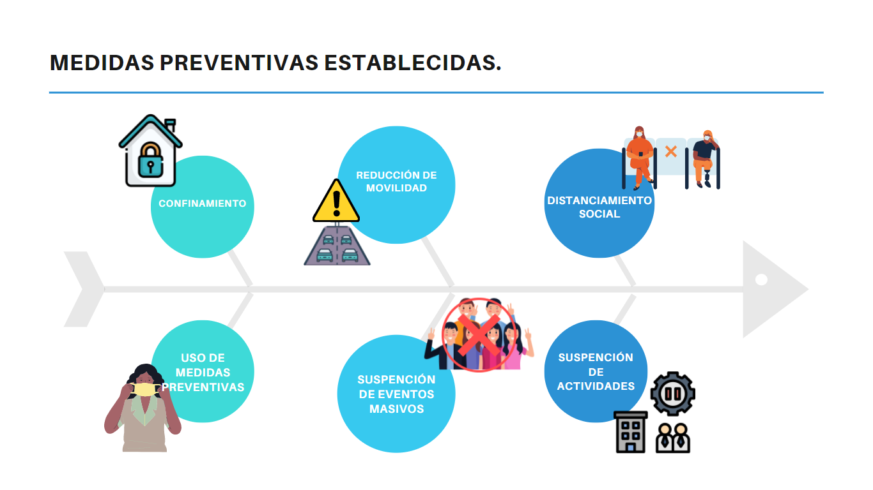

**Fuente**: Elaborado por la ASEQROO, con información contenida en el Acuerdo publicado en el DOF de fecha 24 de marzo de 2020, por el que se establecen las medidas preventivas que se deberán implementar para la mitigación y control de los riesgos para la salud que implica la enfermedad por el virus SARS-CoV-2 (Covid-19).

Ante tal situación, el Gobierno del Estado de Quintana Roo giró instrucciones específicas[33] a las Secretarías de Salud, del Trabajo y Previsión Social, de Seguridad Pública, entre otras, de trabajar con las medidas de prevención establecidas y solicitó que éstas se intensificaran en todos sus municipios. Así mismo, dio a conocer las medidas de apoyo a la sociedad para combatir y mitigar la proliferación de la pandemia provocada por el virus del SARS-CoV-2 (Covid-19), en las cuales se incluía estrategias de alimentación y aquellas relacionadas en medidas preventivas de higiene y distanciamiento.

En este contexto, la Ley de los Municipios del Estado de Quintana Roo[34] estipula que él o la Presidente/a Municipal tendrá la facultad y obligación de cooperar con las autoridades federales y estatales en la ejecución de normas relativas a salud pública, prevención de seguridad civil, educación, población, trabajo, culto religioso y procesos electorales en la forma y términos que establecen las leyes correspondientes.

Para ello, el municipio cuenta con distintos mecanismos e instrumentos para realizar intervenciones públicas en forma de acciones y/o programas públicos, los cuales tienen como propósito contribuir a la solución de problemas comunes en el territorio municipal o en beneficio de la población que habita en su municipio. Las acciones y/o programas públicos son uno de los tipos de intervenciones a través de las cuales los gobiernos municipales instrumentan sus políticas públicas para entregar apoyos que se caracterizan por la entrega de subsidios o subvenciones, apoyos económicos o en especie, así como la de solucionar las demandas o necesidades de la población, las cuales en ocasiones son un problema que afecta a la población en general dentro del municipio, como resultó ser en esta ocasión la emergencia sanitaria derivada por el virus del SARS-CoV-2 (Covid-19).

Por tal motivo, se solicitó al H. Ayuntamiento del Municipio de Benito Juárez las acciones y estrategias de apoyo implementados por la emergencia sanitaria del Covid-19. Al respecto, informó que realizó diversas acciones a través de las siguientes áreas del municipio:

* Dirección General de Protección Civil
* Dirección General de Comunicación Social
* Dirección de Tesorería Municipal
* Operadora y Administradora de Bienes Municipales (OPABIEM)

**Imagen 2. Resumen de las acciones realizadas con motivo de la emergencia sanitaria por el SARS-CoV-2 (Covid-19)**

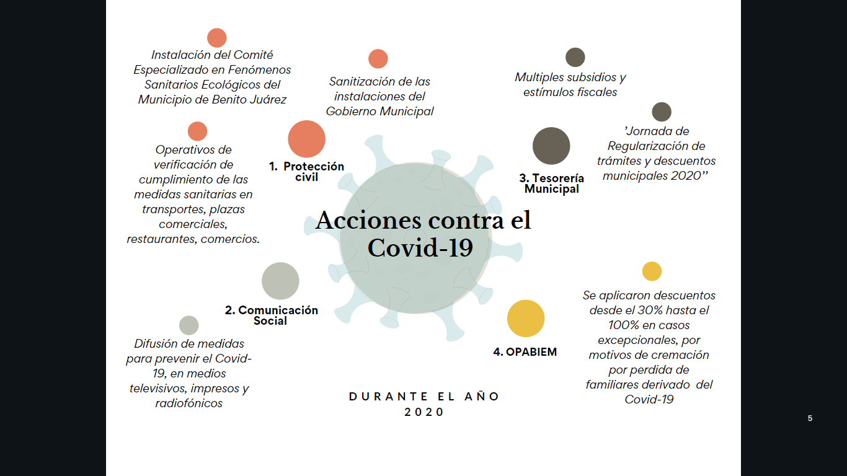

**Fuente**: Elaborado por la ASEQROO con la evidencia proporcionada por las Direcciones de Protección Civil, de Comunicación Social, Tesorería Municipal, Secretaría Municipal de Seguridad Pública y Tránsito y Operadora y Administradora de Bienes Municipales (OPABIEM) del H. Ayuntamiento de Benito Juárez.

* **Dirección General de Protección Civil**

En lo que respecta a la Dirección General de Protección Civil, las acciones realizadas se efectuaron en apoyo a varios sectores de la población, con el objetivo de organizar, dirigir y orientar a los prestadores de servicios públicos, transportes, empresarios, entre otros, a tomar las medidas adecuadas en relación a la emergencia sanitaria por el SARS-CoV-2 (Covid-19). En este contexto, la dirección mencionada, informó de una lista de 20 acciones realizadas durante el año 2020, de las cuales se destacan las siguientes:

* El 10 de marzo de 2020 se instaló el Comité Especializado en Fenómenos Sanitarios Ecológicos del Municipio de Benito Juárez, Quintana Roo, Covid-19.
* Se desplegó personal para revisión de estrategias preventivas en la central de camiones, central marítima y el aeropuerto internacional de la ciudad, implementando protocolos de acciones en cada establecimiento.
* El 16 de marzo, se realizó la Sanitización de las instalaciones del Gobierno Municipal, implementando protocolos establecidos por el gobierno federal, a través de la secretaria de salud y conforme a los lineamientos de la OMS.
* El 17 de marzo, se llevó a cabo una reunión de trabajo con las diversas cámaras de comercio para informar de las acciones emprendidas en materia de Covid-19 por parte del gobierno municipal, encabezada por la presidenta municipal.
* Se realizó una reunión Extraordinaria del Comité Local de Seguridad Aeroportuaria, integrada por las autoridades de los 3 niveles de gobierno, dándose a conocer las diversas medidas de seguridad en materia de salud, implementadas.
* Reuniones con grupos religiosos para dar a conocer un informe técnico del Covid-19, así como informarles las medidas preventivas y acciones que está realizando el gobierno municipal para evitar la propagación del virus.
* Reunión informativa con los diversos sectores de comercio en la vía pública, a efecto de dar a conocer los protocolos y acciones que se están realizando por el gobierno municipal, así mismo se detallaron medidas de prevención para implementar en sus centros de trabajo.
* Reunión de trabajo con Instituciones Bancarias, encabezada por la Presidente Municipal, con el objeto dar a conocer la información técnica de salud, así como presentarle una serie de recomendaciones como medidas preventivas a implementar en las diversas sucursales.
* Operativo por parte de esta Dirección, en diversos restaurantes del primer cuadro de la ciudad, para verificar se estuviesen realizando acciones preventivas relacionadas con el Covid-19 en cada comercio.
* Elementos de esta Dirección, realizaron la revisión de protocolos de medidas preventivas relacionadas con el Covid-19 a nueve Instituciones Bancarias. Operativo en conjunto con el Instituto de Movilidad del Estado de Quintana Roo (IMOVEQROO), así como de la Dirección General de Transporte y Vialidad y Tránsito Municipal, en el cual se llevó a cabo la supervisión de las unidades de trasporte público, en lo particular a la limpieza de los espacios.
* Operativos de verificación de unidades de trasporte público con el objeto de revisar que las unidades no excedieran el número máximo de usuarios.

De las acciones informadas, se proporcionó documentos y evidencias que sustentan dichas acciones, en donde se puede observar el reporte de cada uno de los eventos mencionados incluyendo fecha, hora, ubicación, tipo de evento, autoridades presentes, personal asignado, cronología, observaciones y fotos.

**Imagen 3. Ejemplo de reporte de actividades**

|  |
| --- |
|  |

**Fuente**: Elaborado por ASEQROO con información proporcionada por la Dirección General de Protección Civil.

**Imagen 4. Ejemplo del anexo del reporte de actividades**

|  |
| --- |
|  |

**Fuente**: Elaborado por ASEQROO con información proporcionada por la Dirección General de Protección Civil.

* **Dirección General de Comunicación Social**

Por su parte, la Dirección General de Comunicación Social proporcionó mediante oficio número DGCS/138/2021 de fecha 10 de noviembre 2021, así como en la visita de campo realizada al H. Ayuntamiento,un listadode las acciones efectuadas, así como la evidencia de la difusión en medios impresos, radiofónicos y televisivos de la campaña ‘’Todos contra el Covid’’, en dicha información se incluye lo siguiente:

* Evidencia impresa de cada una de las 110 órdenes de inserción, entendidas como la solicitud para la difusión de la información relacionada al Covid-19, en medios de difusión, en las cuales se identifican la fecha de solicitud, folio, medio en el que se difundirá, tema del anuncio, método de entrega, nombres de quienes elaboran y autorizan, entre otros.
* Lista general y estadísticas, conteniendo tipo de inserción siendo estas radiofónicas, televisivas e impresa con nombres, periodo y medio de difusión, así como tema abordado, entre otros.
* 2 CD’s que contienen un total de 21 spots de la campaña ‘’Todos contra el Covid’’ correspondiente a las cápsulas informativas, que fueron difundidos en los medios radiofónicos y 1 spot televisivo.

La información entregada por la Dirección General de Comunicación Social, presenta los siguientes alcances:

**Tabla 1. Estadística y datos de órdenes de inserción en medios radiofónicos**

|  |  |  |  |
| --- | --- | --- | --- |
| N° | Clasificación | Mes de publicación | Tema Covid-19 |
| 15 | Radiofónicos | 17 de marzo al 31 de mayo de 2020 | Medidas coronavirus |
| 9 | Radiofónicos | 29 de julio al 31 de agosto 2020 | Campaña: Todos contra el covid-19 |
| 1 | Radiofónicos | Noviembre 2020 | Que hacer antes de un huracán y Covid-19 |
| 6 | Radiofónicos | Del 4 al 9 de noviembre 2020 | Covid-19 y huracán |
| Total: 31 inserciones en medios radiofónicos | | | |

**Fuente:** Elaborado por ASEQROO con información proporcionada por la Dirección General de Comunicación Social del H. Ayuntamiento del Municipio de Benito Juárez.

**Imagen 5. Resumen de las inserciones realizadas en medios radiofónicos**

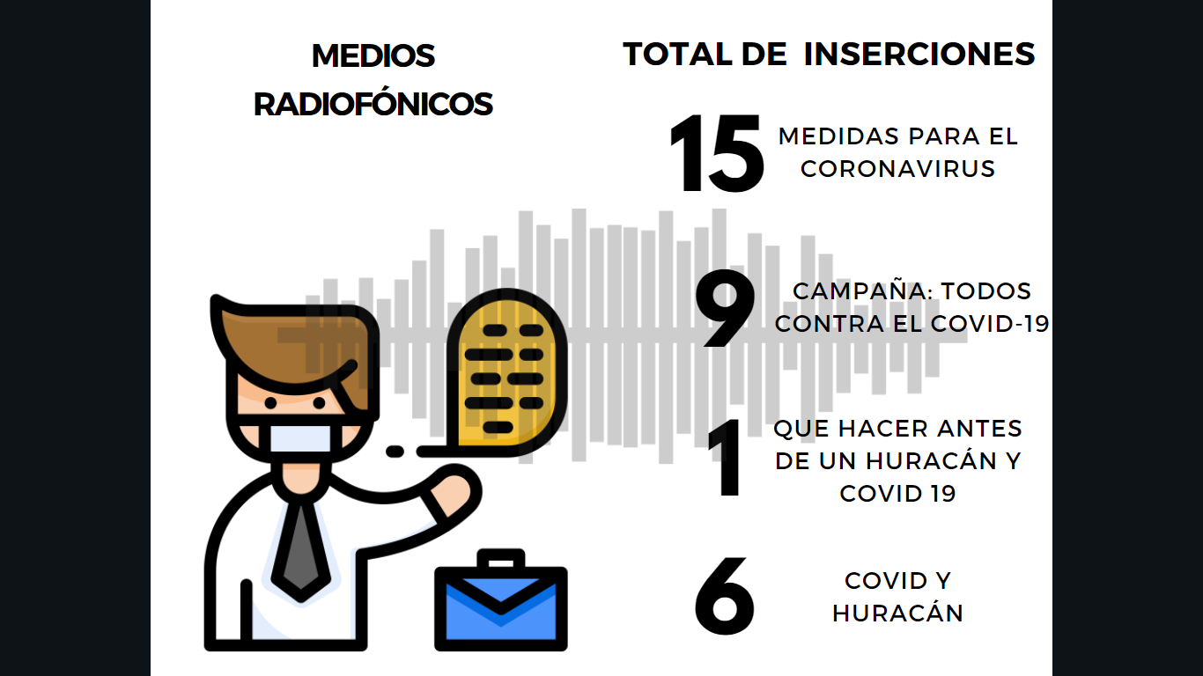

**Fuente**: Elaborado por ASEQROO con información proporcionada por la Dirección General de Comunicación Social del H. Ayuntamiento del Municipio de Benito Juárez.

De acuerdo con la tabla anterior, se pudo observar que la Dirección General de Comunicación Social realizó un total de 31 campañas de difusión en diferentes estaciones Radiofónicas, siendo 15 en el tema “Medidas coronavirus’’, 9 en la “Campaña: Todos contra el Covid-19’’, uno correspondiente a “¿Qué hacer antes de un huracán y Covid-19?” y 6 en el tema denominado “Covid y huracán’’, lo cual contribuyó a la difusión de la información relacionada con la enfermedad.

De igual manera, cabe resaltar que se entregaron evidencias de manera física de las campañas mencionadas en medios radiofónicos, las cuales contienen sello y firma de la Directora General de Comunicación Social, del mismo modo, dichas evidencias se refieren a un formato controlado en donde se puede observar, el medio en donde se transmite (Periódico/Televisión/Radio/Otros), el folio, la fecha de solicitud, el nombre del programa que lo transmite, el nombre del anuncio, los impactos generados diarios, si la solicitud fue por entrega física o por e-mail y por último, si fue de acuerdo al contrato ya establecido o fuera del contrato.

**Imagen 6. Ejemplo del formato utilizado por la Dirección General de Comunicación Social**

|  |
| --- |
|  |

**Fuente**: Elaborado por ASEQROO con la información proporcionada por el H. Ayuntamiento del Municipio de Benito Juárez.

En relación a los spots de ‘’Radio Cultural Ayuntamiento’’ correspondientes a las cápsulas informativas de la campaña “Todos contra el Covid-19”, del ejercicio 2020, se proporcionó la estadística de los spots de la campaña mencionada, como se muestra en la siguiente tabla:

**Tabla 2. Estadística y datos de órdenes de inserción de Radio Cultural Ayuntamiento**

| Nombre del spot | Periodo de transmisión | Total de impactos |
| --- | --- | --- |
| Consejo de la comunicación, aseo y medicamentos, quédate en casa, alimentos y comunicaciones. | 23 de abril al 31 de diciembre de 2020 | 2,016 |
| Cuidados contra el Covid-19, quédate en casa, sana distancia. | 4 de abril al 31 de diciembre de 2020 | 2,168 |
| Lavado de manos, plaza sésamo canción. | 28 de febrero al 31 de diciembre de 2020 | 2,456 |
| Uso del cubre bocas. | 20 de agosto al 31 de diciembre de 2020 | 1,064 |
| Radio Cultural Ayuntamiento, hábitos de higiene. | 20 de mayo al 31 de mayo de 2020 | 1,800 |
| Radio Cultural Ayuntamiento, prevención Covid. | 05 de abril al 31 de diciembre de 2020 | 2,160 |
| Radio Cultural Ayuntamiento, medidas contra el Coronavirus. | 16 de marzo al 31 de diciembre de 2020 | 2,080 |
| Programa informe Coronavirus. | 01 de abril al 11 de diciembre de 2020 | 255 |
| Programa del bienestar. | 04 de mayo al 11 de septiembre de 2020 | 95 |
| Radio Cultural Ayuntamiento, tres medidas preventivas contra el Coronavirus. | 03 de marzo al 31 de diciembre de 2020 | 2,424 |
| TOTAL: 16,518 impactos transmitidos en Radio Cultural Ayuntamiento Benito Juárez 105.9 FM | | |

**Fuente:** Elaborado por ASEQROO con información proporcionada por la Dirección General de Comunicación Social del H. Ayuntamiento de Benito Juárez.

De la información proporcionada de los spots de la campaña, “Todos contra el covid-19” transmitidos a través de Radio Cultural Ayuntamiento, se observó que se difundieron 10 spots cada uno en diferentes versiones a lo largo del año 2020, con un total de 16,518 impactos. De igual manera, la Dirección General de Comunicación Social, presentó el total de evidencias impresas, junto con el reporte de orden de manera individual, dichas evidencias contienen sello y firma de la Directora General de Comunicación Social.

En cuanto a la transmisión mediante medios televisivos, se proporcionó la siguiente información:

**Tabla 3. Estadística y datos de órdenes de Inserción en medios televisivos**

|  |  |  |  |
| --- | --- | --- | --- |
| N° | CLASIFICACIÓN | MES DE PUBLICACIÓN | TEMA COVID-19 |
| 7 | TELEVISIVOS | 16 DE MARZO AL 31 DE MAYO DE 2020 | MEDIDAS CORONAVIRUS |
| 1 | TELEVISIVOS | 01 AL 30 DE JUNIO DE 2020 | CAMPAÑA DE PREVENCIÓN CORONAVIRUS |
| 5 | TELEVISIVOS | 29 DE JULIO AL 31 DE AGOSTO 2020 | CAMPAÑA: TODOS CONTRA EL COVID-19 |
| 6 | TELEVISIVOS | DEL 11 AL 30 DE NOVIEMBRE 2020 | COVID Y HURACÁN |
| TOTAL: 19 INSERCIONES EN MEDIOS TELEVISIVOS | | | |

**Fuente:** Elaborado por ASEQROO con información proporcionada por la Dirección General de Comunicación Social del H. Ayuntamiento del Municipio de Benito Juárez.

**Imagen 7. Resumen de inserciones realizadas en medios televisivos**

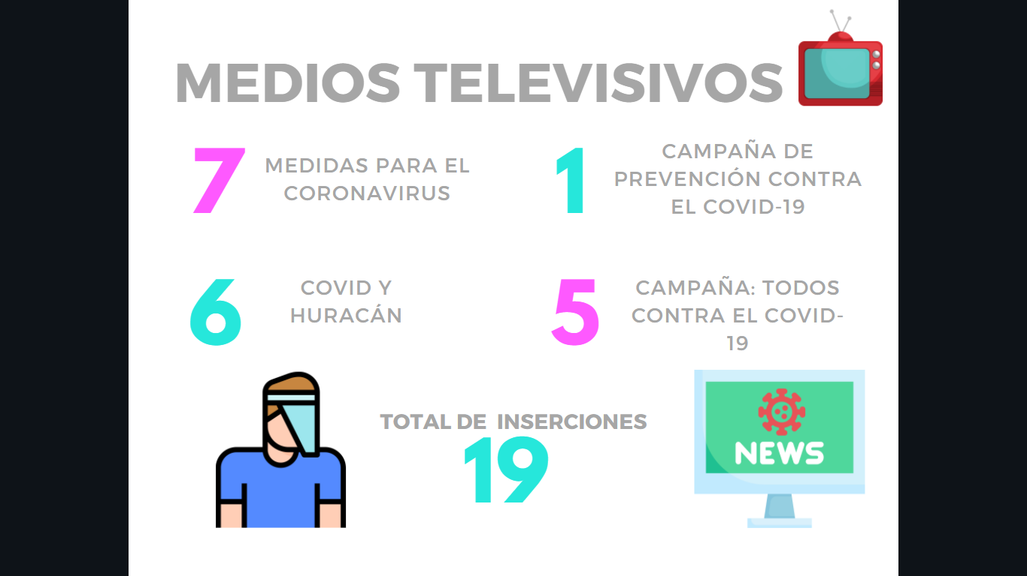

**Fuente:** Elaborado por ASEQROO con información proporcionada por la Dirección General de Comunicación Social del H. Ayuntamiento del Municipio de Benito Juárez.

Derivado de la tabla anterior, se pudo observar que la Dirección General de Comunicación Social realizó un total de 19 inserciones en medios televisivos, correspondientes a 5 temas diferentes relacionados con la emergencia sanitaria por el Covid-19, las cuales estuvieron al aire en diferentes canales televisivos y televisoras, durante el año 2020, específicamente del 16 de marzo que fue la primera emisión con ‘’Medidas Coronavirus’’, hasta la última, de fecha 30 de noviembre, con el tema Huracán y Covid, debido a la temporada. Del mismo modo, la Dirección General de Comunicación Social, realizó la entrega de las evidencias impresas de las campañas mencionadas, las cuales contienen sello y firma de la Directora General de Comunicación Social, al igual que un CD conteniendo los spots de la campaña ‘’Todos contra el Covid-19’’, que fueron difundidos en medios televisivos, éstos en formato de video.

**Imagen 8. Ejemplo de evidencia de orden de inserción y anexos**

|  |  |
| --- | --- |
|  |  |

**Fuente**: Elaborado por ASEQROO con información proporcionada por la Dirección General de Comunicación Social del H. Ayuntamiento del Municipio de Benito Juárez.

En cuanto al spot televisivo, estuvo relacionado con las medidas a tomar frente a la pandemia del Coronavirus, como se muestra en la siguiente imagen:

**Imagen 9. Capturas del spot televisivo**

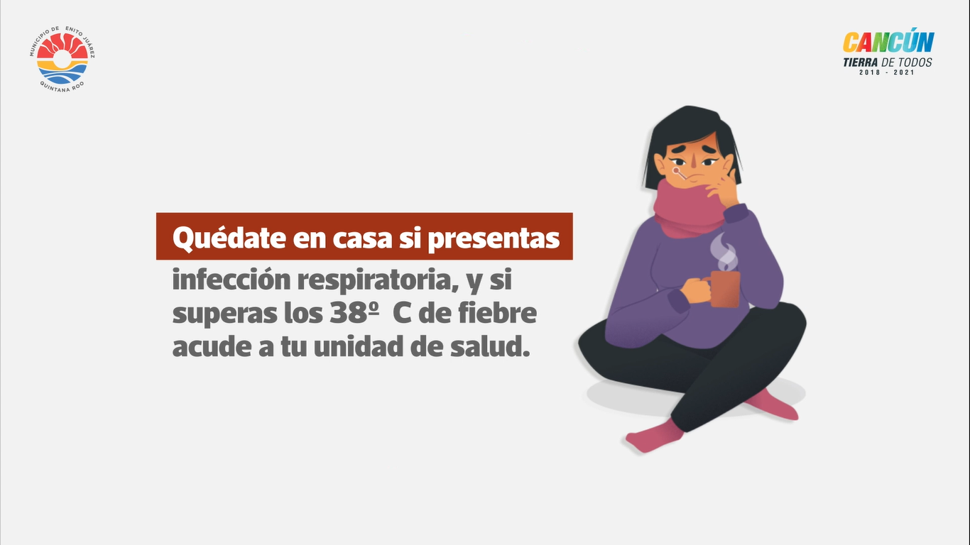 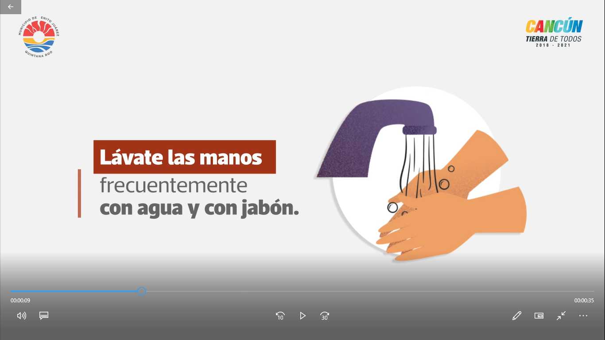

**Fuente:** Elaborado por ASEQROO con información proporcionada por la Dirección General de Comunicación Social del H. Ayuntamiento del municipio de Benito Juárez.

**Imagen 10. Resumen de inserciones realizadas en medios impresos**

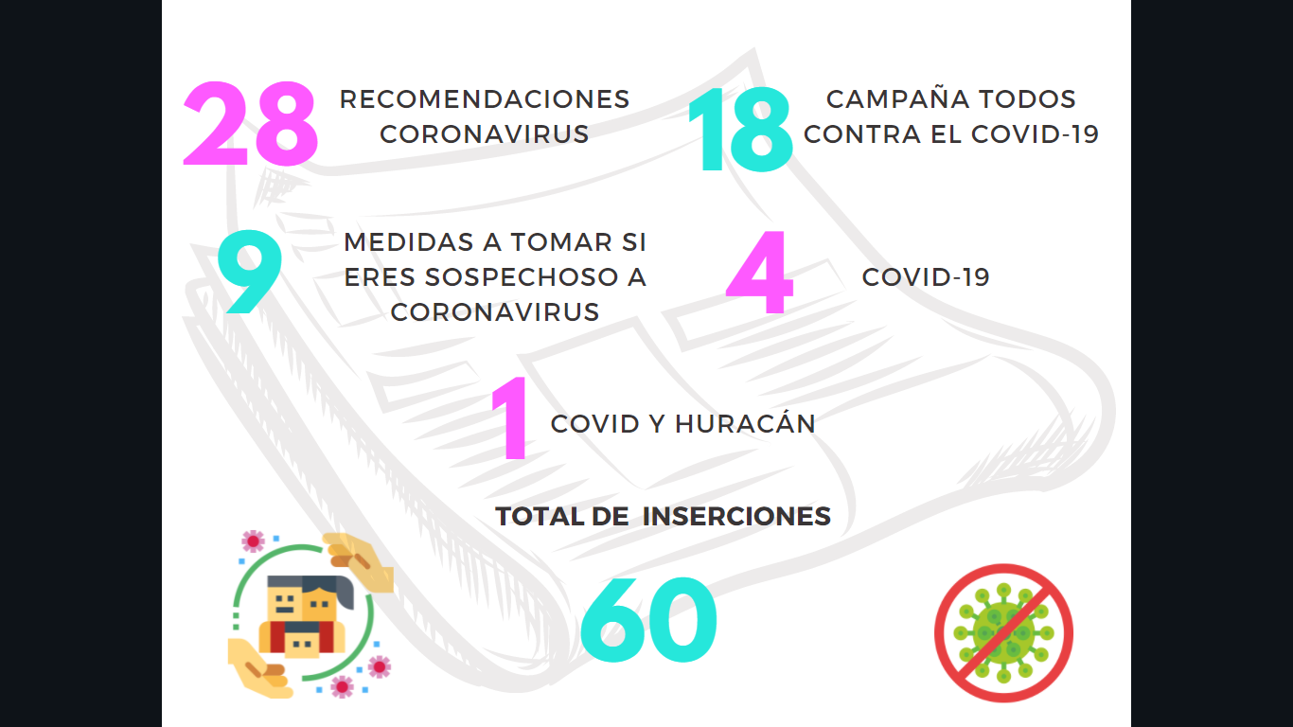

**Fuente:** Elaborado por ASEQROO con información proporcionada por la Dirección General de Comunicación

Social del H. Ayuntamiento del Municipio de Benito Juárez.

Con respecto a los medios impresos, la Dirección General de Comunicación Social reportó un total de 60 inserciones en diferentes medios como lo son, Novedades de Quintana Roo, El ‘’Que qui’’, 24 horas, Diario de Quintana Roo, De peso, Periódico Espacio, La verdad, revista Proyecto Brújula y Latitud 21, estos realizaron publicaciones a partir del 18 de marzo, hasta el 30 de noviembre de 2020, en temas relacionados a la prevención, contención y atención de la emergencia sanitaria SARS-CoV-2 (Covid-19).

**Tabla 4. Estadística y datos de órdenes de inserción en Medios Impresos**

|  |  |  |  |
| --- | --- | --- | --- |
| **N°** | **CLASIFICACIÓN** | **MES DE PUBLICACION** | **TEMA COVID-19** |
| 28 | Medios impresos | 16 de marzo al 31 de mayo de 2020 | Recomendaciones coronavirus |
| 9 | Medios impresos | 02 de mayo al 06 de junio de 2020 | Medidas a tomar si eres sospechoso de Covid-19 |
| 18 | Medios impresos | 29 de julio al 2 de septiembre 2020 | Campaña: todos contra el Covid-19 |
| 4 | Medios impresos | Del 4 al 9 de noviembre 2020 | Covid-19 |
| 1 | Medios impresos | 10 de noviembre 2020 | Covid y huracán |
| **TOTAL: 60 INSERCIONES EN MEDIOS IMPRESOS** | | | |

**Fuente**: Elaborado por ASEQROO con información proporcionada por la Dirección General de Comunicación Social del H. Ayuntamiento del Municipio de Benito Juárez.

En la tabla anterior, se puede observar el total de las inserciones en medios impresos reportadas y los diferentes temas informativos respecto a la emergencia sanitaria por el SARS-CoV-2 (Covid-19), de las cuales la Dirección General de Comunicación Social presentó las evidencias impresas, junto con el reporte de orden de manera individual, conteniendo sello y firma de la Directora General de Comunicación Social.

* **Tesorería Municipal**

Otros medios de apoyo para la ciudadanía fueron los estímulos fiscales otorgados durante el ejercicio 2020, con motivo de la contingencia sanitaria por el Covid-19, acción realizada a través de la Tesorería Municipal de Benito Juárez, la cual proporcionó la información por concepto y beneficio que se otorgó a la población y a las empresas pertenecientes al Municipio de Benito Juárez, así como las Actas de cabildo de su aprobación y la evidencia de su publicación.

De manera enunciativa, mas no limitativa, se destacan los siguientes estímulos fiscales aprobados con motivo la contingencia sanitaria por el Covid-19 durante el ejercicio fiscal 2020:

**Imagen 12. Estímulos fiscales**

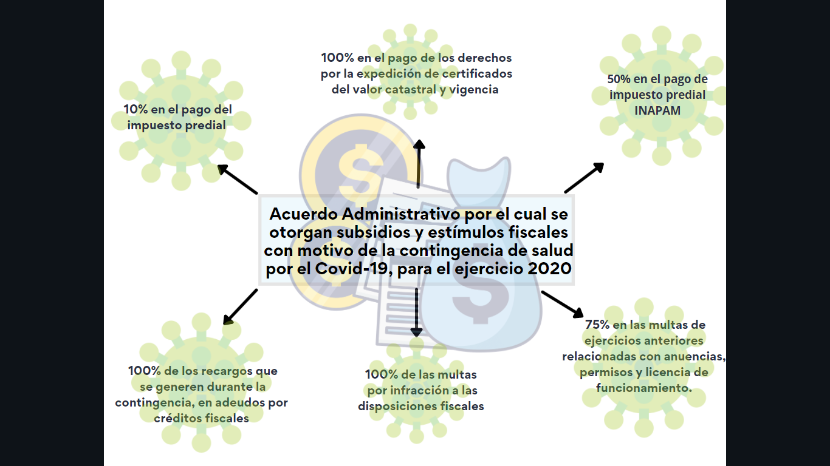

**Fuente:** Realizado por la ASEQROO con información proporcionada por la Tesorería Municipal del H. Ayuntamiento de Benito Juárez.

**Imagen 13. Estímulos fiscales de la Jornada de Regularización**

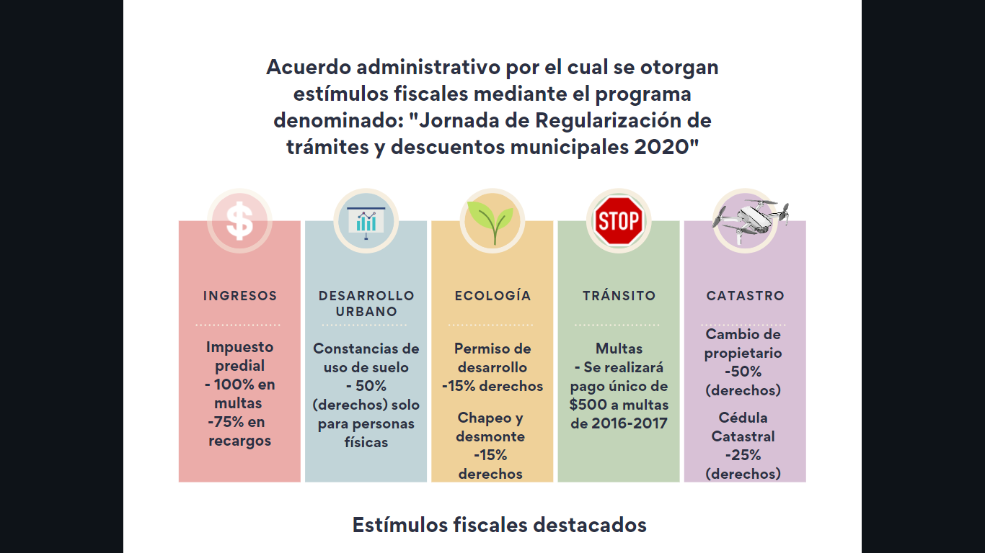

**Fuente:** Realizado por la ASEQROO con información proporcionada por la Tesorería Municipal del H. Ayuntamiento de Benito Juárez.

Se determinó que, con la información y evidencia física y digital, entregada por el H. Ayuntamiento del Municipio de Benito Juárez se corroboró la existencia de diferentes estímulos fiscales y descuentos otorgados a los habitantes del municipio y que, de igual manera, todos estos están debidamente aprobados y publicados en la Gaceta Municipal, contribuyendo con ello en la economía de la ciudadanía.

**Imagen 14. Evidencia de la publicación del Acuerdo administrativo**

|  |  |
| --- | --- |
|  |  |

Fuente: Elaborado por ASEQROO con información proporcionada por el H. Ayuntamiento del Municipio de Benito Juárez

Por otra parte, derivado de la fiscalización sobre esta contingencia sanitaria ocasionada por el virus SARS-CoV-2 (Covid-19) y ante los protocolos establecidos por las autoridades competentes, para el manejo de personas fallecidas por esta enfermedad, que resultaban onerosas para la población más necesitada e incluso para la ciudadanía en general, se solicitó al H. Ayuntamiento del Municipio de Benito Juárez, información sobre apoyos funerarios y de cremación, otorgados a la ciudadanía, durante el ejercicio fiscal 2020, por la pérdida de familiares por el Covid-19, así como por cualquier otro concepto de apoyo que pudo haber otorgado, ya sea para gastos hospitalarios, medicamentos, renta de equipo de oxígeno, dispositivos de medición de oxígeno en la sangre, termómetros, entre otros.

Al respecto, proporcionó una lista de 260 apoyos económicos para cremación, cada uno con diferentes porcentajes de descuento y mediante el oficio número OPA/128/11/2021 de fecha 9 de noviembre de 2021, especificó que la aplicación de los descuentos va de acuerdo con la situación familiar y que, por lo general, son personas vulnerables de escasos recursos, de igual manera, hizo referencia de que el ciudadano que requiere de algún servicio de funeraria o de cremación, llega presentando una solicitud, detallando el tipo de ayuda que requiere, realizándose el descuento correspondiente, contribuyendo con ello, a apoyar a las personas de escasos recursos económicos y a las familias de los trabajadores del Municipio de Benito Juárez.

Además, informó que los servicios funerarios y de panteón fueron conforme a los siguientes criterios:

**Imagen 11. Descuentos aplicables en servicios funerarios y de panteón**

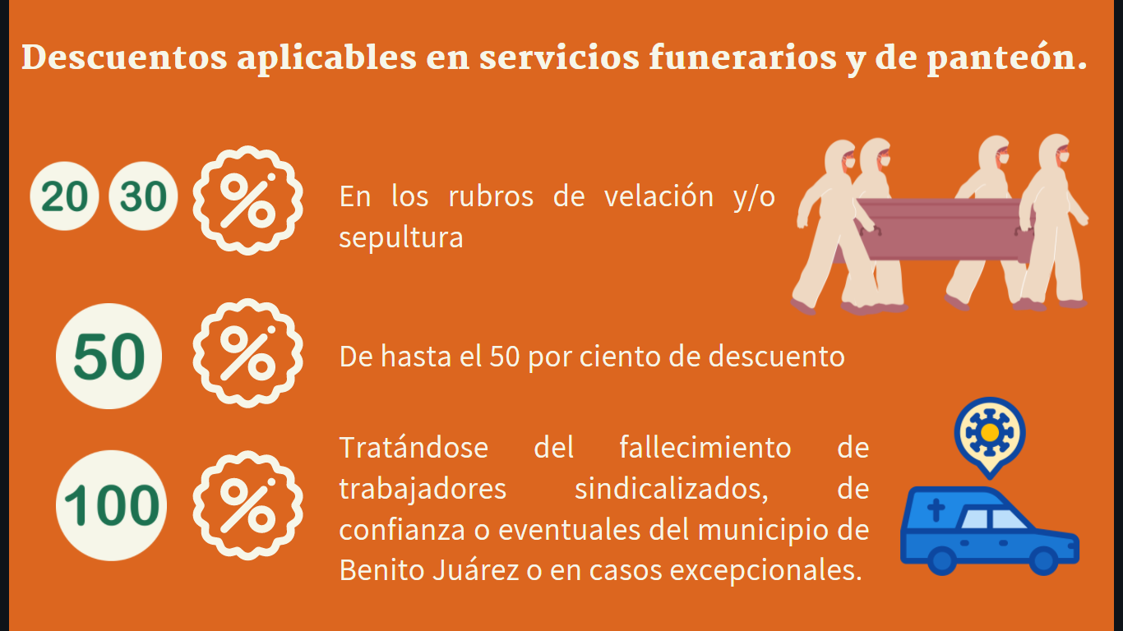

**Fuente:** Realizado por la ASEQROO con información proporcionada por el H. Ayuntamiento del Municipio de Benito Juárez.

De igual manera, se hace mención de los servidores públicos que tienen la facultad para autorizar los porcentajes de las aportaciones específicas:

1. El presidente Municipal, tratándose de aportaciones excepcionales de hasta el 100 por ciento.
2. El Secretario General del Ayuntamiento y el Director de Gestión Social, tratándose de aportaciones del 20 al 30 por ciento y de hasta el 50 por ciento en los servicios antes descritos.
3. El Síndico y Regidores podrán a través del Secretario General del Ayuntamiento, autorizar las aportaciones del 20 al 30 por ciento y hasta el 50 por ciento de los servicios descritos.

Además, se considera la aplicación del 100 por ciento de descuento, tratándose de trabajadores sindicalizados, de confianza y eventuales. Este descuento se realiza conforme lo determinen las condiciones generales de trabajo y los procedimientos administrativos respectivos.

Los requisitos que fueron necesarios para otorgar los apoyos funerarios y de cremación son los siguientes:

* INE del solicitante o declarante
* Testigos
* Comprobante de domicilio
* Formato de descuento u oficio del Ayuntamiento
* Acta de defunción
* Certificado de defunción
* Acta de nacimiento

Como evidencia de lo antes reportado, se proporcionó un expediente completo correspondiente a una ciudadana, el cual contiene los documentos requeridos antes mencionados para que se le otorguen los descuentos.

Por otra parte, el H. Ayuntamiento del Municipio de Benito Juárez, informó que no se contó con apoyos para gastos hospitalarios, medicamentos, renta de equipo de oxígeno, dispositivos de medición de oxígeno en la sangre, termómetros, etc., y/o apoyos para gastos de alimentación, otorgados a la ciudadanía con familiares o pacientes hospitalizados por el SARS-CoV-2 (Covid-19).

En conclusión, existieron acciones adicionales enfocadas a la difusión, promoción e implementación de diversas actividades en atención a la población, que contribuyeron a prevenir y mitigar el número de contagios en el Municipio de Benito Juárez, por causa del virus SARS-CoV-2 (Covid-19), toda vez que derivado de estas acciones la población conto con información precisa relacionada con la importancia de mantener las medidas sanitarias de prevención, así como con algunos apoyos en favor de la ciudadanía.

## I.4. COMENTARIOS DEL ENTE FISCALIZADO

Es importante señalar que la documentación proporcionada por el ente público fiscalizado para aclarar o justificar los resultados y las observaciones presentadas en las reuniones de trabajo, fue analizada con el fin de determinar la procedencia, de eliminar, rectificar o ratificar los resultados y las observaciones preliminares determinadas por la Auditoría Superior del Estado de Quintana Roo y que se presentó a esta entidad fiscalizadora para efectos de la elaboración definitiva de este Informe.

## I.5. TABLA DE JUSTIFICACIONES Y ACLARACIONES DE LOS RESULTADOS

|  |  |
| --- | --- |
| **Auditoría al Desempeño de las acciones, estrategias y programas de apoyo implementados con motivo de la emergencia sanitaria por el SARS-CoV-2 (Covid-19) 20-AEMD-B-GOB-071-149** | |
| **Concepto** | **Atención** |
| 1. Programa Entrega extraordinaria de apoyos alimentarios a la población de Benito Juárez, Quintana Roo, en atención a la pandemia del Covid-19. |  |
| 1.1 Diseño del Programa. | Seguimiento |
| 1.2. Operación del Programa. | Seguimiento |
| 1.3 Mecanismos de seguimiento y evaluación del programa. | Seguimiento |
| **Recomendación de Desempeño:** Es el tipo de sugerencias que se emite a los Entes Públicos Fiscalizados para promover el cumplimiento de los objetivos y metas de las instituciones, sus políticas públicas, programas y procesos operativos y atribuciones, a fin de fomentar las prácticas de buen gobierno, mejorar la eficiencia, eficacia, la economía, la calidad, la satisfacción del ciudadano y la competencia de los actores. | |
| **Atendido**: Las observaciones que fueron atendidas con la información remitida o de acuerdo a las justificaciones presentadas por los Entes Públicos Fiscalizados en atención a los resultados finales y las observaciones preliminares. | |
| **No atendido**: Las observaciones que no se atendieron ni se justificaron en la reunión de trabajo por los Entes Púbicos Fiscalizados. | |
| **Seguimiento**: Las observaciones en las que se estableció una fecha compromiso por parte de los Entes Públicos Fiscalizados para su atención en la mejora e implementación de las recomendaciones. | |

## II. DICTAMEN DEL INFORME INDIVIDUAL DE AUDITORÍA

El presente dictamen se emite con fecha 4 de febrero de 2022, fecha de conclusión de los trabajos de auditoría, la cual se practicó sobre la información proporcionada por el ente público fiscalizado de cuya veracidad es responsable; fue planeada y desarrollada con el fin de fiscalizar que el programa “Entrega extraordinaria de apoyos alimentarios a la población de Benito Juárez, Quintana Roo, en atención a la pandemia del Covid-19”, implementado por el H. Ayuntamiento del Municipio de Benito Juárez, fue diseñado y operado conforme a la normatividad aplicable y que contribuyó, junto con las demás acciones y estrategias realizadas, a atender, prevenir y apoyar a la población del municipio con motivo de las consecuencias derivadas de la emergencia sanitaria causada por el virus del SARS-CoV-2 (Covid-19).

En opinión de la Auditoría Superior del Estado de Quintana Roo se identificación fortalezas y oportunidades de mejora, que se deberán atender como parte de las recomendaciones emitidas.

Los resultados de la auditoría muestran que, el H. Ayuntamiento del Municipio de Benito Juárez, implementó el programa “Entrega extraordinaria de apoyos alimentarios a la población de Benito Juárez, Quintana Roo, en atención a la pandemia del Covid-19”, el cual, en su diseño contempló algunas bases para la integración de los documentos y regulación de las acciones relativas a la planeación y ejecución del programa, no obstante existe una oportunidad de mejora para la emisión de lineamientos generales que complementen la estructura o requisitos de los proyectos o programas en un contexto de emergencia, siendo indispensable considerar un diagnóstico o estudio de la población que justifique y determine los criterios de elegibilidad de la población potencial y población objetivo del programa, un padrón de beneficiaros de los apoyos y mecanismos de difusión del programa para que toda la población conozca los beneficios y requisitos del mismo, entre otros aspectos, con el objetivo de incrementar la eficiencia en la operación y desempeño de los programas en situaciones de emergencia.

Así mismo, en coordinación con diversas áreas, dependencias y organismos del H. Ayuntamiento, realizaron otras acciones y estrategias en apoyo de su personal y de la población en general, tales como acciones de protección civil, difusión de medidas preventivas para el cuidado de la salud relacionadas con la pandemia, estímulos fiscales y apoyos funerarios, que contribuyeron en la atención y prevención de la contingencia sanitaria por el SARS-CoV-2 (Covid-19).

Con la fiscalización y la atención de las recomendaciones de desempeño se contribuirá a que la Secretaría Municipal de Desarrollo Social y Económico, y Dirección General de Desarrollo Social del H. Ayuntamiento del Municipio de Benito Juárez, apliquen las oportunidades de mejora propuestas para fortalecer la implementación, ejecución, control, monitoreo y evaluación de programas emergentes o de apoyo social y fortalecer los resultados.

**EL AUDITOR SUPERIOR DEL ESTADO**

**M. EN AUD. MANUEL PALACIOS HERRERA**

1. ACUERDO publicado en el Diario Oficial de la Federación de fecha 23 de marzo de 2020.
2. Consejo Nacional de Armonización Contable, Clasificador Funcional del Gasto, Acuerdo primero, inciso E, numeral 2.
3. Consejo Nacional de Armonización Contable, Clasificación Económica de los Ingresos, de los Gastos y del Financiamiento de los Entes Públicos, Acuerdo primero, apartado VII, inciso C.
4. Ley de Disciplina Financiera de las Entidades Federativas y los Municipios, artículos 13, fracción VII y 21, párrafo segundo.
5. Ley General de Desarrollo Social, artículo 29.
6. Ley General de Desarrollo Social, artículo 36.
7. Ley para el Desarrollo Social del Estado de Quintana Roo, artículos, 6 fracciones V y X, 14 y 19 fracción II.
8. Ley de Planeación para el Desarrollo del Estado de Quintana Roo, artículos 54, 55, 56, 60, 61 y 62.
9. Ley para el Desarrollo Social del Estado de Quintana Roo, artículo 6, fracciones V y X.
10. Ley para el Desarrollo Social del Estado de Quintana Roo, artículos 102 y 107.
11. Reglamento Interior de la Secretaría Municipal de Desarrollo Social y Económico de Benito Juárez, Quintana Roo, artículo 3.
12. Ley de Hacienda del Municipio de Benito Juárez del Estado de Quintana Roo, Artículo 148.
13. Ley de Hacienda del Municipio de Benito Juárez del Estado de Quintana Roo, Artículo 149.
14. Reglas de Operación para la Aplicación de los Recursos Públicos que se Generen por Concepto del Derecho de Saneamiento Ambiental en el Municipio de Benito Juárez, Quintana Roo, artículo 1.
15. Reglas de Operación para la Aplicación de los Recursos Públicos que se Generen por Concepto del Derecho de Saneamiento Ambiental en el Municipio de Benito Juárez, Quintana Roo, artículo 37.
16. Reglas de Operación para la Aplicación de los Recursos Públicos que se Generen por Concepto del Derecho de Saneamiento Ambiental en el Municipio de Benito Juárez, Quintana Roo, artículo 38.
17. Reglas de Operación para la Aplicación de los Recursos Públicos que se Generen por Concepto del Derecho de Saneamiento Ambiental en el Municipio de Benito Juárez, Quintana Roo, artículo 29, inciso I., Fuente: <https://transparencia.cancun.gob.mx/obligaciones-de-transparencia/obligaciones-comunes/sesiones-de-cabildo/sesiones-de-cabildo-2018-2021/>
18. Ley de Disciplina Financiera de las Entidades Federativas y los Municipios, artículo 13, fracción VII y 21 párrafo segundo.
19. Ley General de Transparencia y Acceso a la Información Pública, artículos 23 y 70, fracción XV, inciso q)
20. Ley para el Desarrollo Social del Estado de Quintana Roo, artículo 45.
21. Ley de Adquisiciones, Arrendamientos y Prestación de Servicios Relacionados con Bienes Muebles del Estado de Quintana Roo, artículo 33, fracción VI.
22. Constitución Política de los Estados Unidos Mexicanos, articulo 134, primer párrafo.
23. Constitución Política de los Estados Unidos Mexicanos, articulo 134, segundo párrafo.
24. Ley General de Contabilidad Gubernamental, artículo 54.
25. La Metodología del Marco Lógico (MML) es una herramienta que facilita el proceso de conceptualización, diseño, ejecución, monitoreo y evaluación de programas y proyectos., capitulo III. Diez pasos para construir la MIR, CONEVAL.
26. Lineamientos para la construcción y diseño de indicadores de desempeño mediante la Metodología de Marco Lógico, emitido por el CONAC, numeral cuarto.
27. Lineamientos para la construcción y diseño de indicadores de desempeño mediante la Metodología de Marco Lógico, emitido por el CONAC, numeral quinto.
28. Lineamientos para la construcción y diseño de indicadores de desempeño mediante la Metodología de Marco Lógico, emitidos por el CONAC, numeral sexto.
29. Guía para el diseño de indicadores estratégicos, SHCP, sección IV.
30. Constitución Política de los Estados Unidos Mexicanos, artículo 4 párrafo cuarto; Ley General de Salud artículo 1º.
31. Constitución Política de los Estados Unidos Mexicanos, artículo 73, fracción XVI bases 2ª y 3ª.
32. ACUERDO por el que se establecen las medidas preventivas que se deberán implementar para la mitigación y control de los riesgos para la salud que implica la enfermedad por el virus SARS-CoV-2 (Covid-19), DOF: 24/03/2020.
33. Mensaje del gobernador de Quintana Roo, C.P. Carlos Manuel Joaquín González sobre la epidemia del coronavirus en el estado, 31 de marzo de 2020. Coordinación General de Comunicación. <http://cgc.qroo.gob.mx/texto-mensaje-del-gobernador-de-quintana-roo-carlos-joaquin-sobre-la-epidemia-del-coronavirus-en-el-estado-cancun-quintana-roo-31-de-marzo-de-2020/>
34. Artículo 90 fracción XXVIII. Ley de los Municipios del Estado de Quintana Roo.